CHỨNG THƯ, BÁO CÁO THẨM ĐỊNH GIÁ
Số: 275/2025/0301/VFI-CT.26.A
Khách hàng yêu cầu:
CÔNG TY TNHH THƯƠNG MẠI LINH LANG
Tài sản thẩm định:
Giá trị hình thành tương lai của 78 căn chung cư thuộc tòa chung cư Hanoi Signature có địa chỉ tại Số 6 Đường Nguyễn Văn Huyên, Phường Nghĩa Đô, Quận Cầu Giấy, thành phố Hà Nội theo Hợp đồng mua bán ký giữa bên bán: Công ty TNHH Thương mại Dịch vụ Khách sạn Tân Hoàng Minh và bên mua: Công ty TNHH Thương mại Linh Lang (Chi tiết danh mục tại Báo cáo thẩm định giá)
Thời điểm thẩm định: Tháng 4/2025.

MỤC LỤC

NỘI DUNG | TRANG
Chứng thư thẩm định giá | 1 – 3
Báo cáo thẩm định giá | 4 – 40
Các phụ lục kèm theo | 41 - 52


Số: 275/2025/0301/VFI-CT.26.A | TP. Hà Nội, ngày 27 tháng 3 năm 2025
CHỨNG THƯ THẨM ĐỊNH GIÁ
Kính gửi: CÔNG TY TNHH THƯƠNG MẠI LINH LANG
Căn cứ Hợp đồng thẩm định giá 275/2025/0306/VFI-HĐTĐ.26.A ký ngày 24/3/2025 giữa Công ty TNHH Thương mại Linh Lang với Công ty Cổ phần Thẩm định và Đầu tư Tài chính Hoa Sen.
Căn cứ Báo cáo thẩm định giá số 275/2025/0301/VFI-BC.26.A ngày 27/3/2025 của Công ty Cổ phần Thẩm định và Đầu tư Tài chính Hoa Sen.
Công ty Cổ phần Thẩm định và Đầu tư Tài chính Hoa Sen cung cấp Chứng thư thẩm định giá tài sản với nội dung sau:
1. Khách hàng yêu cầu thẩm định giá:
Tên khách hàng | : | CÔNG TY TNHH THƯƠNG MẠI LINH LANG
Địa chỉ trụ sở | : | Tầng 6, tòa AZ Lâm Viên, 107A Nguyễn Phong Sắc, Phường Dịch Vọng Hậu, quận Cầu Giấy, thành phố Hà Nội
Mã số thuế | : | 0110409959
Đại diện | : | Ông Hoàng Thái Sơn
Chức vụ | : | Chủ tịch công ty
2. Thông tin về doanh nghiệp thẩm định giá:
Đơn vị thẩm định | : | CÔNG TY CỔ PHẦN THẨM ĐỊNH VÀ ĐẦU TƯ TÀI CHÍNH HOA SEN
Địa chỉ trụ sở | : | BT05-23 Khu đô thị mới Văn Phú, P.Phú La, Q. Hà Đông, TP. Hà Nội
Điện thoại | : | 024.22644333
Mã số thuế | : | 0102708994
GCN đủ điều kiện hành nghề | : | Số 275/TĐG của Bộ Tài Chính cấp lần đầu ngày 22/01/2018, cấp lại lần thứ 4 ngày 21/7/2023
Thông báo | : | Số 1315/TB-BTC ngày 29/12/2023 về việc doanh nghiệp đủ điều kiện kinh doanh Dịch vụ thẩm định giá.
Tài khoản số | : | 1261831999 tại Ngân hàng BIDV - Chi nhánh Ba Đình
Đại diện | : | Ông Nguyễn Trọng Điệp Chức vụ: Tổng Giám đốc
 |  | (Theo Giấy uỷ quyền số 0124/2024/UQ-VFI ngày 25/12/2024)
2. Tài sản thẩm định: Giá trị hình thành tương lai của 78 căn chung cư thuộc tòa chung cư Hanoi Signature có địa chỉ tại Số 6 Đường Nguyễn Văn Huyên, Phường Nghĩa Đô, Quận Cầu Giấy, thành phố Hà Nội theo Hợp đồng mua bán ký giữa bên bán: Công ty TNHH Thương mại Dịch vụ Khách sạn Tân Hoàng Minh và bên mua: Công ty TNHH Thương mại Linh Lang (Chi tiết danh mục tại Báo cáo thẩm định giá).
3. Thời điểm thẩm định giá: Tháng 4/2025.
4. Mục đích thẩm định giá: Kết quả thẩm định giá để khách hàng tham khảo giá trị tài sản phục vụ công tác vay vốn tại tổ chức tín dụng.
5. Căn cứ pháp lý: Chi tiết như Báo cáo kèm theo.
6. Cơ sở giá trị của tài sản thẩm định giá:
Chi tiết như Báo cáo kèm theo.
7. Giả thiết và giả thiết đặc biệt:
Chi tiết như Báo cáo kèm theo.
8. Cách tiếp cận, phương pháp thẩm định giá:
Chi tiết như Báo cáo kèm theo.
9. Kết quả thẩm định giá:
Trên cơ sở các hồ sơ, tài liệu do Khách hàng cung cấp, qua điều tra thông tin thực tế trên thị trường với cách tiếp cận và phương pháp thẩm định được áp dụng trong tính toán, Công ty Cổ phần Thẩm định và Đầu tư Tài chính Hoa Sen thông báo giá trị ước tính của tài sản chưa bao gồm các loại thuế, phí và lệ phí liên quan đến việc chuyển nhượng tài sản của Quý khách hàng tại thời điểm Tháng 4/2025 như sau:
STT | Mã căn | Pháp lý | DT thông thủy (m²) | Đơn giá thẩm định giá (đồng/m²) | Giá trị thẩm định (đồng)
 | Giá trị hình thành tương lai của 78 căn chung cư thuộc tòa chung cư Hanoi Signature có địa chỉ tại Số 6 Đường Nguyễn Văn Huyên, Phường Nghĩa Đô, Quận Cầu Giấy, thành phố Hà Nội theo Hợp đồng mua bán ký giữa bên bán: Công ty TNHH Thương mại Dịch vụ Khách sạn Tân Hoàng Minh và bên mua: Công ty TNHH Thương mại Linh Lang.
1 | 502 | 502/HĐMB-HANOISIGNATURE | 176,52 | 179.400.000 | 31.667.688.000
2 | 503 | 503/HĐMB-HANOISIGNATURE | 179,68 | 161.460.000 | 29.011.132.800
3 | 503A | 503A/HĐMB-HANOISIGNATURE | 175,26 | 179.400.000 | 31.441.644.000
4 | 505 | 505/HĐMB-HANOISIGNATURE | 166,6 | 161.460.000 | 26.899.236.000
5 | 506 | 506/HĐMB-HANOISIGNATURE | 166,56 | 161.460.000 | 26.892.777.600
6 | 506A | 506A/HĐMB-HANOISIGNATURE | 176,08 | 179.400.000 | 31.588.752.000
7 | 508 | 508/HĐMB-HANOISIGNATURE | 179,74 | 161.460.000 | 29.020.820.400
8 | 509 | 509/HĐMB-HANOISIGNATURE | 176,59 | 179.400.000 | 31.680.246.000
9 | 510 | 510/HĐMB-HANOISIGNATURE | 163,34 | 161.460.000 | 26.372.876.400
10 | 601 | 601/HĐMB-HANOISIGNATURE | 200,94 | 158.230.800 | 31.794.896.952
11 | 602 | 602/HĐMB-HANOISIGNATURE | 177,55 | 179.400.000 | 31.852.470.000
12 | 603 | 603/HĐMB-HANOISIGNATURE | 180,22 | 161.460.000 | 29.098.321.200
13 | 603A | 603A/HĐMB-HANOISIGNATURE | 177,55 | 179.400.000 | 31.852.470.000
14 | 605 | 605/HĐMB-HANOISIGNATURE | 167,4 | 161.460.000 | 27.028.404.000
15 | 606 | 606/HĐMB-HANOISIGNATURE | 167,32 | 161.460.000 | 27.015.487.200
16 | 606A | 606A/HĐMB-HANOISIGNATURE | 177,67 | 179.400.000 | 31.873.998.000
17 | 608 | 608/HĐMB-HANOISIGNATURE | 180,43 | 161.460.000 | 29.132.227.800
18 | 609 | 609/HĐMB-HANOISIGNATURE | 177,97 | 179.400.000 | 31.927.818.000
19 | 610 | 610/HĐMB-HANOISIGNATURE | 200,87 | 158.230.800 | 31.783.820.796
20 | 701 | 701/HĐMB-HANOISIGNATURE | 200,62 | 158.230.800 | 31.744.263.096
21 | 702 | 702/HĐMB-HANOISIGNATURE | 177,67 | 179.400.000 | 31.873.998.000
22 | 703 | 703/HĐMB-HANOISIGNATURE | 180,59 | 161.460.000 | 29.158.061.400
23 | 703A | 703A/HĐMB-HANOISIGNATURE | 177,59 | 179.400.000 | 31.859.646.000
24 | 705 | 705/HĐMB-HANOISIGNATURE | 167,33 | 161.460.000 | 27.017.101.800
25 | 706 | 706/HĐMB-HANOISIGNATURE | 167,45 | 161.460.000 | 27.036.477.000
26 | 706A | 706A/HĐMB-HANOISIGNATURE | 177,72 | 179.400.000 | 31.882.968.000
27 | 708 | 708/HĐMB-HANOISIGNATURE | 180,49 | 161.460.000 | 29.141.915.400
28 | 709 | 709/HĐMB-HANOISIGNATURE | 177,69 | 179.400.000 | 31.877.586.000
29 | 710 | 710/HĐMB-HANOISIGNATURE | 200,78 | 158.230.800 | 31.769.580.024
30 | 801 | 801/HĐMB-HANOISIGNATURE | 200,84 | 158.230.800 | 31.779.073.872
31 | 802 | 802/HĐMB-HANOISIGNATURE | 177,62 | 179.400.000 | 31.865.028.000
32 | 803 | 803/HĐMB-HANOISIGNATURE | 180,58 | 161.460.000 | 29.156.446.800
33 | 803A | 803A/HĐMB-HANOISIGNATURE | 177,59 | 179.400.000 | 31.859.646.000
34 | 805 | 805/HĐMB-HANOISIGNATURE | 167,3 | 161.460.000 | 27.012.258.000
35 | 806 | 806/HĐMB-HANOISIGNATURE | 167,25 | 161.460.000 | 27.004.185.000
36 | 806A | 806A/HĐMB-HANOISIGNATURE | 177,56 | 179.400.000 | 31.854.264.000
37 | 808 | 808/HĐMB-HANOISIGNATURE | 180,6 | 161.460.000 | 29.159.676.000
38 | 809 | 809/HĐMB-HANOISIGNATURE | 177,59 | 179.400.000 | 31.859.646.000
39 | 810 | 810/HĐMB-HANOISIGNATURE | 200,71 | 158.230.800 | 31.758.503.868
40 | 901 | 901/HĐMB-HANOISIGNATURE | 200,54 | 158.230.800 | 31.731.604.632
41 | 902 | 902/HĐMB-HANOISIGNATURE | 177,6 | 179.400.000 | 31.861.440.000
42 | 903 | 903/HĐMB-HANOISIGNATURE | 180,65 | 161.460.000 | 29.167.749.000
43 | 903A | 903A/HĐMB-HANOISIGNATURE | 177,72 | 179.400.000 | 31.882.968.000
44 | 905 | 905/HĐMB-HANOISIGNATURE | 167,24 | 161.460.000 | 27.002.570.400
45 | 906A | 906A/HĐMB-HANOISIGNATURE | 177,64 | 179.400.000 | 31.868.616.000
46 | 908 | 908/HĐMB-HANOISIGNATURE | 180,54 | 161.460.000 | 29.149.988.400
47 | 909 | 909/HĐMB-HANOISIGNATURE | 177,6 | 179.400.000 | 31.861.440.000
48 | 910 | 910/HĐMB-HANOISIGNATURE | 200,73 | 158.230.800 | 31.761.668.484
49 | 1001 | 1001/HĐMB-HANOISIGNATURE | 200,27 | 158.230.800 | 31.688.882.316
50 | 1002 | 1002/HĐMB-HANOISIGNATURE | 177,99 | 179.400.000 | 31.931.406.000
51 | 1003 | 1003/HĐMB-HANOISIGNATURE | 180,48 | 161.460.000 | 29.140.300.800
52 | 1003A | 1003A/HĐMB-HANOISIGNATURE | 177,88 | 179.400.000 | 31.911.672.000
53 | 1005 | 1005/HĐMB-HANOISIGNATURE | 200,4 | 158.230.800 | 31.709.452.320
54 | 1006 | 1006/HĐMB-HANOISIGNATURE | 200,39 | 158.230.800 | 31.707.870.012
55 | 1006A | 1006A/HĐMB-HANOISIGNATURE | 177,97 | 179.400.000 | 31.927.818.000
56 | 1008 | 1008/HĐMB-HANOISIGNATURE | 180,4 | 161.460.000 | 29.127.384.000
57 | 1009 | 1009/HĐMB-HANOISIGNATURE | 177,86 | 179.400.000 | 31.908.084.000
58 | 1010 | 1010/HĐMB-HANOISIGNATURE | 200,42 | 158.230.800 | 31.712.616.936
59 | 1101 | 1101/HĐMB-HANOISIGNATURE | 200,64 | 158.230.800 | 31.747.427.712
60 | 1102 | 1102/HĐMB-HANOISIGNATURE | 178,82 | 179.400.000 | 32.080.308.000
61 | 1103 | 1103/HĐMB-HANOISIGNATURE | 181,11 | 161.460.000 | 29.242.020.600
62 | 1103A | 1103A/HĐMB-HANOISIGNATURE | 178,68 | 179.400.000 | 32.055.192.000
63 | 1105 | 1105/HĐMB-HANOISIGNATURE | 200,84 | 158.230.800 | 31.779.073.872
64 | 1106 | 1106/HĐMB-HANOISIGNATURE | 200,57 | 158.230.800 | 31.736.351.556
65 | 1106A | 1106A/HĐMB-HANOISIGNATURE | 178,64 | 179.400.000 | 32.048.016.000
66 | 1108 | 1108/HĐMB-HANOISIGNATURE | 180,94 | 161.460.000 | 29.214.572.400
67 | 1109 | 1109/HĐMB-HANOISIGNATURE | 178,71 | 179.400.000 | 32.060.574.000
68 | 1110 | 1110/HĐMB-HANOISIGNATURE | 200,61 | 158.230.800 | 31.742.680.788
69 | 1201 | 1201/HĐMB-HANOISIGNATURE | 200,74 | 158.230.800 | 31.763.250.792
70 | 1202 | 1202/HĐMB-HANOISIGNATURE | 178,93 | 179.400.000 | 32.100.042.000
71 | 1203 | 1203/HĐMB-HANOISIGNATURE | 181,22 | 161.460.000 | 29.259.781.200
72 | 1203A | 1203A/HĐMB-HANOISIGNATURE | 178,71 | 179.400.000 | 32.060.574.000
73 | 1205 | 1205/HĐMB-HANOISIGNATURE | 200,58 | 158.230.800 | 31.737.933.864
74 | 1206 | 1206/HĐMB-HANOISIGNATURE | 200,55 | 158.230.800 | 31.733.186.940
75 | 1706A | 1706A/HĐMB-HANOISIGNATURE | 179,81 | 197.340.000 | 35.483.705.400
76 | 2410 | 2410/HĐMB-HANOISIGNATURE | 237,62 | 170.501.760 | 40.514.628.211
77 | 2601 | 2601/HĐMB-HANOISIGNATURE | 237,98 | 170.501.760 | 40.576.008.845
78 | 2610 | 2610/HĐMB-HANOISIGNATURE | 237,68 | 170.501.760 | 40.524.858.317
TỔNG CỘNG |  |  |  |  | 2.423.119.129.205
LÀM TRÒN |  |  |  |  | 2.423.119.000.000
Bằng chữ: Hai nghìn bốn trăm hai mươi ba tỷ, một trăm mười chín triệu đồng ./.
10. Thời hạn hiệu lực của kết quả thẩm định giá:
- Tối đa 03 (ba) tháng tính từ ngày ký đối với tài sản là Động sản.
11. Những điều khoản loại trừ và hạn chế của kết quả thẩm định giá:
Chi tiết như Báo cáo kèm theo.
12. Các tài liệu kèm theo:
- Báo cáo kết quả thẩm định giá.
- Các phụ lục chi tiết kèm theo.
- Chứng thư và báo cáo thẩm định giá được phát hành 03 (ba) bản chính bằng tiếng Việt, cấp cho quý khách hàng 02 (hai) bản, lưu lại Công ty Cổ phần Thẩm định và Đầu tư Tài chính Hoa Sen 01 (một) bản có giá trị pháp lý như nhau.
- Mọi hình thức sao chép báo cáo và chứng thư thẩm định giá không có sự đồng ý bằng văn bản của Công ty Cổ phần Thẩm định và Đầu tư Tài chính Hoa Sen đều là hành vi vi phạm pháp luật.

THẨM ĐỊNH VIÊN VỀ GIÁ | CÔNG TY CỔ PHẦN THẨM ĐỊNH VÀ ĐẦU TƯ TÀI CHÍNH HOA SEN  TỔNG GIÁM ĐỐC
Nguyễn Thị Thùy  Số thẻ thẩm định viên về giá: X15.1419 | Nguyễn Trọng Điệp  Số thẻ thẩm định viên về giá: X15.1272

Số: 275/2025/0301/VFI-BC.26.A | Hà Nội, ngày 27 tháng 3 năm 2025
BÁO CÁO KẾT QUẢ THẨM ĐỊNH GIÁ

(Kèm theo Chứng thư thẩm định giá số: 275/2025/0301/VFI-CT.26.A ngày 27 tháng 3 năm 2025)

I. THÔNG TIN VỀ DOANH NGHIỆP THẨM ĐỊNH GIÁ
Đơn vị thẩm định | : | CÔNG TY CỔ PHẦN THẨM ĐỊNH VÀ ĐẦU TƯ TÀI CHÍNH HOA SEN
Địa chỉ trụ sở | : | BT05-23 Khu đô thị mới Văn Phú, P.Phú La, Q. Hà Đông, TP. Hà Nội
Điện thoại | : | 024.22644333
Mã số thuế | : | 0102708994
GCN đủ điều kiện hành nghề | : | Số 275/TĐG của Bộ Tài chính cấp lần đầu ngày 22/01/2018, cấp lại lần thứ 5 ngày 01/8/2024
Thông báo | : | Số 1271/TB-BTC ngày 31/12/2024 về việc doanh nghiệp đủ điều kiện kinh doanh Dịch vụ thẩm định giá.
Tài khoản số | : | 1261831999 tại Ngân hàng BIDV - Chi nhánh Ba Đình
Đại diện | : | Ông Nguyễn Trọng Điệp Chức vụ: Tổng Giám đốc
 |  | (Theo Giấy uỷ quyền số 0124/2024/UQ-VFI ngày 25/12/2024)
II. THÔNG TIN CƠ BẢN VỀ CUỘC THẨM ĐỊNH GIÁ
1. Thông tin cơ bản về cuộc thẩm định giá:
Tên khách hàng | : | CÔNG TY TNHH THƯƠNG MẠI LINH LANG
Địa chỉ trụ sở | : | Tầng 6, tòa AZ Lâm Viên, 107A Nguyễn Phong Sắc, Phường Dịch Vọng Hậu, quận Cầu Giấy, thành phố Hà Nội
Mã số thuế | : | 0110409959
Đại diện | : | Ông Hoàng Thái Sơn
Chức vụ | : | Chủ tịch công ty
Tài sản thẩm định giá | : | Giá trị hình thành tương lai của 78 căn chung cư thuộc tòa chung cư Hanoi Signature có địa chỉ tại Số 6 Đường Nguyễn Văn Huyên, Phường Nghĩa Đô, Quận Cầu Giấy, thành phố Hà Nội theo Hợp đồng mua bán ký giữa bên bán: Công ty TNHH Thương mại Dịch vụ Khách sạn Tân Hoàng Minh và bên mua: Công ty TNHH Thương mại Linh Lang (Chi tiết danh mục tại Báo cáo thẩm định giá)
Mục đích thẩm định giá | : | Kết quả thẩm định giá để khách hàng tham khảo giá trị tài sản phục vụ công tác vay vốn tại tổ chức tín dụng.
Thời điểm thẩm định giá | : | Tháng 4/2025.
2. Các nguồn thông tin được sử dụng trong quá trình thẩm định giá
- Thông tin hồ sơ, tài liệu được Công ty TNHH Thương mại Linh Lang cung cấp;
- Tham khảo nguồn thông tin từ các trang rao bán bất động sản qua mạng Internet, gọi điện trực tiếp.
- Tham khảo nguồn thông tin trực tiếp từ những người dân sinh sống xung quanh trên địa bàn.
- Đánh giá nguồn thông tin thu thập: Nguồn thông tin thu thập khách quan và phổ biến trên thị trường.
3. Căn cứ pháp lý
3.1. Văn bản pháp quy về thẩm định giá:
- Luật Giá số 16/2023/QH15 ngày 19/6/2023;
- Luật Đất đai số 31/2024/QH15 đã được Quốc hội nước Cộng hòa xã hội chủ nghĩa Việt Nam khóa XV, kỳ họp bất thường lần thứ năm thông qua ngày 18 tháng 01 năm 2024;
- Luật Kinh doanh bất động sản số 29/2023/QH15 đã được Quốc hội nước Cộng hòa xã hội chủ nghĩa Việt Nam ban hành ngày 28 tháng 11 năm 2023;
- Luật Nhà ở số 27/2023/QH15 đã được Quốc hội nước Cộng hòa xã hội chủ nghĩa Việt Nam khóa XV, kỳ họp thứ 6 thông qua ngày 27 tháng 11 năm 2023;
- Nghị định số 103/2024/NĐ-CP ngày 30/7/2024 của Chính phủ quy định về thu tiền sử dụng đất, tiền thuê đất quy định;
- Nghị định số 71/2024/NĐ-CP ngày 27/6/2024 của Chính phủ quy định về giá đất;
- Nghị định số 78/2024/NĐ-CP ngày 01/7/2024 của Chính phủ về việc quy định chi tiết một số điều của Luật Giá về thẩm định giá;
- Nghị định số 85/2024/NĐ-CP ngày 10/7/2024 của Chính phủ về việc quy định chi tiết một số điều của Luật Giá;
- Thông tư số 28/2024/TT-BTC ngày 16/5/2024 của Bộ Tài chính Quy định về trình tự, thủ tục kiểm tra việc chấp hành pháp luật về giá, thẩm định giá do Bộ trưởng Bộ Tài chính ban hành;
- Thông tư số 30/2024/TT-BTC ngày 16/5/2024 của Bộ Tài chính ban hành các chuẩn mực thẩm định giá Việt Nam về quy tắc đạo đức nghề nghiệp thẩm định giá, phạm vi công việc thẩm định giá, cơ sở giá trị thẩm định giá, hồ sơ thẩm định giá;
- Thông tư số 31/2024/TT-BTC ngày 16/5/2024 của Bộ Tài chính ban hành chuẩn mực thẩm định giá Việt Nam về thu thập và phân tích thông tin về tài sản thẩm định giá;
- Thông tư số 32/2024/TT-BTC ngày 16/5/2024 của Bộ Tài chính ban hành các chuẩn mực thẩm định giá Việt Nam về cách tiếp cận từ thị trường, cách tiếp cận từ chi phí, cách tiếp cận từ thu nhập;
- Thông tư số 37/2024/TT-BTC ngày 16/5/2024 của Bộ Tài chính ban hành chuẩn mực thẩm định giá Việt Nam về thẩm định giá tài sản vô hình;
- Thông tư số 42/2024/TT-BTC ngày 20/6/2024 của Bộ Tài chính ban hành chuẩn mực thẩm định giá Việt Nam về thẩm định giá bất động sản.

3.2. Các văn bản liên quan khác:
a. Hồ sơ pháp lý của tài sản:
- Giấy chứng nhận quyền sử dụng đất quyền sở hữu nhà ở và tài sản khác gắn liền với đất số CE 039321, số vào sổ cấp GCN số CT 04400 do UBND thành phố Hà Nội cấp ngày 28/07/2016 cho Công ty TNHH Thương mại Dịch vụ khách sạn Tân Hoàng Minh.
- Hợp đồng mua bán các căn hộ:
STT | Mã căn | Số HĐMB
1 | 502 | 502/HĐMB-HANOISIGNATURE giữa Công ty TNHH Thương mại Dịch vụ khách sạn Tân Hoàng Minh và Công ty TNHH Thương mại Linh Lang
2 | 503 | 503/HĐMB-HANOISIGNATURE giữa Công ty TNHH Thương mại Dịch vụ khách sạn Tân Hoàng Minh và Công ty TNHH Thương mại Linh Lang
3 | 503A | 503A/HĐMB-HANOISIGNATURE giữa Công ty TNHH Thương mại Dịch vụ khách sạn Tân Hoàng Minh và Công ty TNHH Thương mại Linh Lang
4 | 505 | 505/HĐMB-HANOISIGNATURE giữa Công ty TNHH Thương mại Dịch vụ khách sạn Tân Hoàng Minh và Công ty TNHH Thương mại Linh Lang
5 | 506 | 506/HĐMB-HANOISIGNATURE giữa Công ty TNHH Thương mại Dịch vụ khách sạn Tân Hoàng Minh và Công ty TNHH Thương mại Linh Lang
6 | 506A | 506A/HĐMB-HANOISIGNATURE giữa Công ty TNHH Thương mại Dịch vụ khách sạn Tân Hoàng Minh và Công ty TNHH Thương mại Linh Lang
7 | 508 | 508/HĐMB-HANOISIGNATURE giữa Công ty TNHH Thương mại Dịch vụ khách sạn Tân Hoàng Minh và Công ty TNHH Thương mại Linh Lang
8 | 509 | 509/HĐMB-HANOISIGNATURE giữa Công ty TNHH Thương mại Dịch vụ khách sạn Tân Hoàng Minh và Công ty TNHH Thương mại Linh Lang
9 | 510 | 510/HĐMB-HANOISIGNATURE giữa Công ty TNHH Thương mại Dịch vụ khách sạn Tân Hoàng Minh và Công ty TNHH Thương mại Linh Lang
10 | 601 | 601/HĐMB-HANOISIGNATURE giữa Công ty TNHH Thương mại Dịch vụ khách sạn Tân Hoàng Minh và Công ty TNHH Thương mại Linh Lang
11 | 602 | 602/HĐMB-HANOISIGNATURE giữa Công ty TNHH Thương mại Dịch vụ khách sạn Tân Hoàng Minh và Công ty TNHH Thương mại Linh Lang
12 | 603 | 603/HĐMB-HANOISIGNATURE giữa Công ty TNHH Thương mại Dịch vụ khách sạn Tân Hoàng Minh và Công ty TNHH Thương mại Linh Lang
13 | 603A | 603A/HĐMB-HANOISIGNATURE giữa Công ty TNHH Thương mại Dịch vụ khách sạn Tân Hoàng Minh và Công ty TNHH Thương mại Linh Lang
14 | 605 | 605/HĐMB-HANOISIGNATURE giữa Công ty TNHH Thương mại Dịch vụ khách sạn Tân Hoàng Minh và Công ty TNHH Thương mại Linh Lang
15 | 606 | 606/HĐMB-HANOISIGNATURE giữa Công ty TNHH Thương mại Dịch vụ khách sạn Tân Hoàng Minh và Công ty TNHH Thương mại Linh Lang
16 | 606A | 606A/HĐMB-HANOISIGNATURE giữa Công ty TNHH Thương mại Dịch vụ khách sạn Tân Hoàng Minh và Công ty TNHH Thương mại Linh Lang
17 | 608 | 608/HĐMB-HANOISIGNATURE giữa Công ty TNHH Thương mại Dịch vụ khách sạn Tân Hoàng Minh và Công ty TNHH Thương mại Linh Lang
18 | 609 | 609/HĐMB-HANOISIGNATURE giữa Công ty TNHH Thương mại Dịch vụ khách sạn Tân Hoàng Minh và Công ty TNHH Thương mại Linh Lang
19 | 610 | 610/HĐMB-HANOISIGNATURE giữa Công ty TNHH Thương mại Dịch vụ khách sạn Tân Hoàng Minh và Công ty TNHH Thương mại Linh Lang
20 | 701 | 701/HĐMB-HANOISIGNATURE giữa Công ty TNHH Thương mại Dịch vụ khách sạn Tân Hoàng Minh và Công ty TNHH Thương mại Linh Lang
21 | 702 | 702/HĐMB-HANOISIGNATURE giữa Công ty TNHH Thương mại Dịch vụ khách sạn Tân Hoàng Minh và Công ty TNHH Thương mại Linh Lang
22 | 703 | 703/HĐMB-HANOISIGNATURE giữa Công ty TNHH Thương mại Dịch vụ khách sạn Tân Hoàng Minh và Công ty TNHH Thương mại Linh Lang
23 | 703A | 703A/HĐMB-HANOISIGNATURE giữa Công ty TNHH Thương mại Dịch vụ khách sạn Tân Hoàng Minh và Công ty TNHH Thương mại Linh Lang
24 | 705 | 705/HĐMB-HANOISIGNATURE giữa Công ty TNHH Thương mại Dịch vụ khách sạn Tân Hoàng Minh và Công ty TNHH Thương mại Linh Lang
25 | 706 | 706/HĐMB-HANOISIGNATURE giữa Công ty TNHH Thương mại Dịch vụ khách sạn Tân Hoàng Minh và Công ty TNHH Thương mại Linh Lang
26 | 706A | 706A/HĐMB-HANOISIGNATURE giữa Công ty TNHH Thương mại Dịch vụ khách sạn Tân Hoàng Minh và Công ty TNHH Thương mại Linh Lang
27 | 708 | 708/HĐMB-HANOISIGNATURE giữa Công ty TNHH Thương mại Dịch vụ khách sạn Tân Hoàng Minh và Công ty TNHH Thương mại Linh Lang
28 | 709 | 709/HĐMB-HANOISIGNATURE giữa Công ty TNHH Thương mại Dịch vụ khách sạn Tân Hoàng Minh và Công ty TNHH Thương mại Linh Lang
29 | 710 | 710/HĐMB-HANOISIGNATURE giữa Công ty TNHH Thương mại Dịch vụ khách sạn Tân Hoàng Minh và Công ty TNHH Thương mại Linh Lang
30 | 801 | 801/HĐMB-HANOISIGNATURE giữa Công ty TNHH Thương mại Dịch vụ khách sạn Tân Hoàng Minh và Công ty TNHH Thương mại Linh Lang
31 | 802 | 802/HĐMB-HANOISIGNATURE giữa Công ty TNHH Thương mại Dịch vụ khách sạn Tân Hoàng Minh và Công ty TNHH Thương mại Linh Lang
32 | 803 | 803/HĐMB-HANOISIGNATURE giữa Công ty TNHH Thương mại Dịch vụ khách sạn Tân Hoàng Minh và Công ty TNHH Thương mại Linh Lang
33 | 803A | 803A/HĐMB-HANOISIGNATURE giữa Công ty TNHH Thương mại Dịch vụ khách sạn Tân Hoàng Minh và Công ty TNHH Thương mại Linh Lang
34 | 805 | 805/HĐMB-HANOISIGNATURE giữa Công ty TNHH Thương mại Dịch vụ khách sạn Tân Hoàng Minh và Công ty TNHH Thương mại Linh Lang
35 | 806 | 806/HĐMB-HANOISIGNATURE giữa Công ty TNHH Thương mại Dịch vụ khách sạn Tân Hoàng Minh và Công ty TNHH Thương mại Linh Lang
36 | 806A | 806A/HĐMB-HANOISIGNATURE giữa Công ty TNHH Thương mại Dịch vụ khách sạn Tân Hoàng Minh và Công ty TNHH Thương mại Linh Lang
37 | 808 | 808/HĐMB-HANOISIGNATURE giữa Công ty TNHH Thương mại Dịch vụ khách sạn Tân Hoàng Minh và Công ty TNHH Thương mại Linh Lang
38 | 809 | 809/HĐMB-HANOISIGNATURE giữa Công ty TNHH Thương mại Dịch vụ khách sạn Tân Hoàng Minh và Công ty TNHH Thương mại Linh Lang
39 | 810 | 810/HĐMB-HANOISIGNATURE giữa Công ty TNHH Thương mại Dịch vụ khách sạn Tân Hoàng Minh và Công ty TNHH Thương mại Linh Lang
40 | 901 | 901/HĐMB-HANOISIGNATURE giữa Công ty TNHH Thương mại Dịch vụ khách sạn Tân Hoàng Minh và Công ty TNHH Thương mại Linh Lang
41 | 902 | 902/HĐMB-HANOISIGNATURE giữa Công ty TNHH Thương mại Dịch vụ khách sạn Tân Hoàng Minh và Công ty TNHH Thương mại Linh Lang
42 | 903 | 903/HĐMB-HANOISIGNATURE giữa Công ty TNHH Thương mại Dịch vụ khách sạn Tân Hoàng Minh và Công ty TNHH Thương mại Linh Lang
43 | 903A | 903A/HĐMB-HANOISIGNATURE giữa Công ty TNHH Thương mại Dịch vụ khách sạn Tân Hoàng Minh và Công ty TNHH Thương mại Linh Lang
44 | 905 | 905/HĐMB-HANOISIGNATURE giữa Công ty TNHH Thương mại Dịch vụ khách sạn Tân Hoàng Minh và Công ty TNHH Thương mại Linh Lang
45 | 906A | 906A/HĐMB-HANOISIGNATURE giữa Công ty TNHH Thương mại Dịch vụ khách sạn Tân Hoàng Minh và Công ty TNHH Thương mại Linh Lang
46 | 908 | 908/HĐMB-HANOISIGNATURE giữa Công ty TNHH Thương mại Dịch vụ khách sạn Tân Hoàng Minh và Công ty TNHH Thương mại Linh Lang
47 | 909 | 909/HĐMB-HANOISIGNATURE giữa Công ty TNHH Thương mại Dịch vụ khách sạn Tân Hoàng Minh và Công ty TNHH Thương mại Linh Lang
48 | 910 | 910/HĐMB-HANOISIGNATURE giữa Công ty TNHH Thương mại Dịch vụ khách sạn Tân Hoàng Minh và Công ty TNHH Thương mại Linh Lang
49 | 1001 | 1001/HĐMB-HANOISIGNATURE giữa Công ty TNHH Thương mại Dịch vụ khách sạn Tân Hoàng Minh và Công ty TNHH Thương mại Linh Lang
50 | 1002 | 1002/HĐMB-HANOISIGNATURE giữa Công ty TNHH Thương mại Dịch vụ khách sạn Tân Hoàng Minh và Công ty TNHH Thương mại Linh Lang
51 | 1003 | 1003/HĐMB-HANOISIGNATURE giữa Công ty TNHH Thương mại Dịch vụ khách sạn Tân Hoàng Minh và Công ty TNHH Thương mại Linh Lang
52 | 1003A | 1003A/HĐMB-HANOISIGNATURE giữa Công ty TNHH Thương mại Dịch vụ khách sạn Tân Hoàng Minh và Công ty TNHH Thương mại Linh Lang
53 | 1005 | 1005/HĐMB-HANOISIGNATURE giữa Công ty TNHH Thương mại Dịch vụ khách sạn Tân Hoàng Minh và Công ty TNHH Thương mại Linh Lang
54 | 1006 | 1006/HĐMB-HANOISIGNATURE giữa Công ty TNHH Thương mại Dịch vụ khách sạn Tân Hoàng Minh và Công ty TNHH Thương mại Linh Lang
55 | 1006A | 1006A/HĐMB-HANOISIGNATURE giữa Công ty TNHH Thương mại Dịch vụ khách sạn Tân Hoàng Minh và Công ty TNHH Thương mại Linh Lang
56 | 1008 | 1008/HĐMB-HANOISIGNATURE giữa Công ty TNHH Thương mại Dịch vụ khách sạn Tân Hoàng Minh và Công ty TNHH Thương mại Linh Lang
57 | 1009 | 1009/HĐMB-HANOISIGNATURE giữa Công ty TNHH Thương mại Dịch vụ khách sạn Tân Hoàng Minh và Công ty TNHH Thương mại Linh Lang
58 | 1010 | 1010/HĐMB-HANOISIGNATURE giữa Công ty TNHH Thương mại Dịch vụ khách sạn Tân Hoàng Minh và Công ty TNHH Thương mại Linh Lang
59 | 1101 | 1101/HĐMB-HANOISIGNATURE giữa Công ty TNHH Thương mại Dịch vụ khách sạn Tân Hoàng Minh và Công ty TNHH Thương mại Linh Lang
60 | 1102 | 1102/HĐMB-HANOISIGNATURE giữa Công ty TNHH Thương mại Dịch vụ khách sạn Tân Hoàng Minh và Công ty TNHH Thương mại Linh Lang
61 | 1103 | 1103/HĐMB-HANOISIGNATURE giữa Công ty TNHH Thương mại Dịch vụ khách sạn Tân Hoàng Minh và Công ty TNHH Thương mại Linh Lang
62 | 1103A | 1103A/HĐMB-HANOISIGNATURE giữa Công ty TNHH Thương mại Dịch vụ khách sạn Tân Hoàng Minh và Công ty TNHH Thương mại Linh Lang
63 | 1105 | 1105/HĐMB-HANOISIGNATURE giữa Công ty TNHH Thương mại Dịch vụ khách sạn Tân Hoàng Minh và Công ty TNHH Thương mại Linh Lang
64 | 1106 | 1106/HĐMB-HANOISIGNATURE giữa Công ty TNHH Thương mại Dịch vụ khách sạn Tân Hoàng Minh và Công ty TNHH Thương mại Linh Lang
65 | 1106A | 1106A/HĐMB-HANOISIGNATURE giữa Công ty TNHH Thương mại Dịch vụ khách sạn Tân Hoàng Minh và Công ty TNHH Thương mại Linh Lang
66 | 1108 | 1108/HĐMB-HANOISIGNATURE giữa Công ty TNHH Thương mại Dịch vụ khách sạn Tân Hoàng Minh và Công ty TNHH Thương mại Linh Lang
67 | 1109 | 1109/HĐMB-HANOISIGNATURE giữa Công ty TNHH Thương mại Dịch vụ khách sạn Tân Hoàng Minh và Công ty TNHH Thương mại Linh Lang
68 | 1110 | 1110/HĐMB-HANOISIGNATURE giữa Công ty TNHH Thương mại Dịch vụ khách sạn Tân Hoàng Minh và Công ty TNHH Thương mại Linh Lang
69 | 1201 | 1201/HĐMB-HANOISIGNATURE giữa Công ty TNHH Thương mại Dịch vụ khách sạn Tân Hoàng Minh và Công ty TNHH Thương mại Linh Lang
70 | 1202 | 1202/HĐMB-HANOISIGNATURE giữa Công ty TNHH Thương mại Dịch vụ khách sạn Tân Hoàng Minh và Công ty TNHH Thương mại Linh Lang
71 | 1203 | 1203/HĐMB-HANOISIGNATURE giữa Công ty TNHH Thương mại Dịch vụ khách sạn Tân Hoàng Minh và Công ty TNHH Thương mại Linh Lang
72 | 1203A | 1203A/HĐMB-HANOISIGNATURE giữa Công ty TNHH Thương mại Dịch vụ khách sạn Tân Hoàng Minh và Công ty TNHH Thương mại Linh Lang
73 | 1205 | 1205/HĐMB-HANOISIGNATURE giữa Công ty TNHH Thương mại Dịch vụ khách sạn Tân Hoàng Minh và Công ty TNHH Thương mại Linh Lang
74 | 1206 | 1206/HĐMB-HANOISIGNATURE giữa Công ty TNHH Thương mại Dịch vụ khách sạn Tân Hoàng Minh và Công ty TNHH Thương mại Linh Lang
75 | 1706A | 1706A/HĐMB-HANOISIGNATURE giữa Công ty TNHH Thương mại Dịch vụ khách sạn Tân Hoàng Minh và Công ty TNHH Thương mại Linh Lang
76 | 2410 | 2410/HĐMB-HANOISIGNATURE giữa Công ty TNHH Thương mại Dịch vụ khách sạn Tân Hoàng Minh và Công ty TNHH Thương mại Linh Lang
77 | 2601 | 2601/HĐMB-HANOISIGNATURE giữa Công ty TNHH Thương mại Dịch vụ khách sạn Tân Hoàng Minh và Công ty TNHH Thương mại Linh Lang
78 | 2610 | 2610/HĐMB-HANOISIGNATURE giữa Công ty TNHH Thương mại Dịch vụ khách sạn Tân Hoàng Minh và Công ty TNHH Thương mại Linh Lang
b. Hồ sơ khác:
- Hợp đồng thẩm định giá 275/2025/0306/VFI-HĐTĐ.26.A ký ngày 24/3/2025 giữa Công ty TNHH Thương mại Linh Lang với Công ty Cổ phần Thẩm định và Đầu tư Tài chính Hoa Sen.
- Hồ sơ, tài liệu, chứng từ liên quan đến tài sản thẩm định giá.
III. TỔNG QUAN VỀ THỊ TRƯỜNG CỦA TÀI SẢN THẨM ĐỊNH GIÁ
- Tổng quan thị trường chung cư
Theo báo cáo thị trường bất động sản Hà Nội 2024, triển vọng 2025 do Savills công bố sáng 13/2, thị trường căn hộ thứ cấp phát triển mạnh mẽ trong năm 2024 với giá các căn hộ tăng 24% theo quý, cao hơn mức trung bình của thị trường 4%.
Thông tin về thị trường căn hộ Hà Nội trong năm 2024 tại sự kiện Báo cáo tổng quan thị trường bất động sản Hà Nội 2024, triển vọng 2025 sáng 13/2, bà Đỗ Thu Hằng, Giám đốc Cấp Cao, Bộ phận Nghiên cứu và Tư vấn Savills Hà Nội cho biết, nguồn cung căn hộ mới trong quý 4/2024 đạt 12.972 căn tăng mạnh 146% theo quý và 351% theo năm. Nguồn cung sơ cấp đạt 16.629 căn, tăng 58% theo quý và 40% theo năm.
Trong năm 2024, tổng nguồn cung mới đạt 24.996 căn, cao nhất trong 5 năm vừa qua, phân khúc căn hộ hạng B là chủ đạo trên thị trường với 97% thị phần. Nguồn cung căn hộ hạng B chủ yếu đến từ các dự án thành phần trong Vinhomes Ocean Park và Vinhomes Smart City tổng cộng đạt 89% nguồn cung mới.
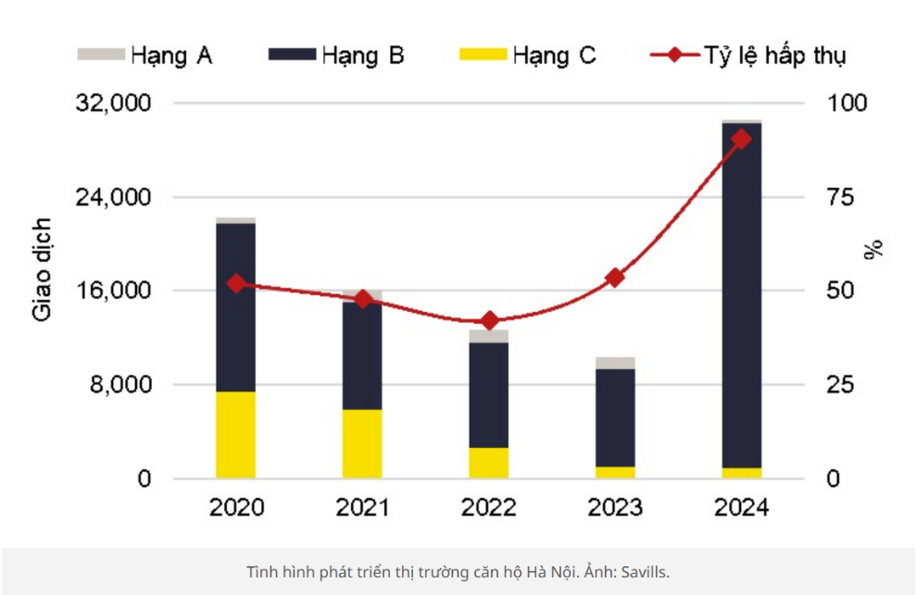
Tình hình bán hàng trong quý 4/2024 cũng diễn ra sôi nổi với 13.401 căn hộ bán thành công, tăng 96% theo quý và 340% theo năm. Nguồn cung mới chiếm 83% số lượng căn bán được và đạt tỷ lệ hấp thụ đạt 85% nhờ có pháp lý rõ ràng và chủ đầu tư uy tín.
Giá chào bán các căn hộ sơ cấp đạt 75 triệu đồng/m2, tăng 9% theo quý và 29% theo năm. Trong năm 2024, các căn hộ có giá trên 4 tỷ đồng chiếm 59% tổng số lượng căn bán được, tăng đáng kể từ mức 2% trong năm 2020. Các căn hộ có giá từ 2 tỷ đến 4 tỷ đồng chiếm 40% lượng căn bán được trong khi đó căn hộ có giá dưới 2 tỷ đồng chỉ chiếm 1% lượng căn bán được.
Thông tin về nguồn cung căn hộ trong thời gian tới, bà Hằng cho biết trong 2025 thị trường sẽ đón nhận khoảng 25.200 căn hộ chủ yếu từ các đại đô thị, trong đó căn hộ hạng B tiếp tục dẫn đầu, chiếm 88% nguồn cung tương lai. Từ năm 2026 trở đi, khoảng 70.000 căn hộ từ 91 dự án sẽ được mở bán, các căn hộ tại khu vực Đông Anh, Hoài Đức và Hoàng Mai dự kiến sẽ đóng góp 52% thị phần.
Thị trường căn hộ thứ cấp phát triển mạnh mẽ
Bà Hằng cũng nêu một điểm sáng của thị trường căn hộ trong năm vừa qua là thị trường căn hộ thứ cấp phát triển mạnh mẽ, đặc biệt là các dự án gần các nhà ga tuyến đường sắt đô thị Cát Linh - Hà Đông, Nhổn - ga Hà Nội. Tại những khu vực này, giá các căn hộ thứ cấp tăng 24% theo quý, cao hơn mức trung bình của thị trường 4%.
Thông tin về quá trình tăng giá của loại hình này, bà Hằng cho hay kể từ năm 2020, giá bán thứ cấp trung bình tăng 22% mỗi năm, căn hộ thứ cấp hạng C ghi nhận mức tăng cao nhất đạt 26% mỗi năm, tiếp theo là hạng B với 20% và hạng A với 19%.
Chia sẻ về biến động giá của loại hình căn hộ này, bà Hằng cho biết có lý do khiến giá các sản phẩm này tăng.
- Thứ nhất, các căn hộ thứ cấp nằm ở vị trí tốt, gần các tuyến giao thông công cộng, thuận tiện đi lại, pháp lý rõ ràng;
- Thứ hai do giá bán trung bình các căn hộ sơ cấp tăng cao kéo theo giá các căn hộ thứ cấp cũng biến đổi và cuối cùng, hiện nay giá bán các căn hộ sơ cấp, nhà phố đang vượt mức chi trả của nhiều bộ phận người dân nên sự quan tâm của họ chuyển hướng sang các căn hộ thứ cấp khiến loại hình này tăng giá và rất có tiềm năng phát triển trong năm nay.
Phân tích thêm đôi nét về thị trường căn hộ Hà Nội, bà Hằng cho hay giá bán các sản phẩm căn hộ hiện nay đang ở mức cao phản ánh nhu cầu của thị trường vẫn lớn. Nhu cầu nhà ở chủ yếu được thúc đẩy bởi người mua trong nước với nhu cầu ở dài hạn do nhập cư và quá trình đô thị hóa.
(Nguồn: https://mekongasean.vn/savills-thi-truong-bat-dong-san-dang-buoc-vao-chu-ky-moi-38247.html)
Năm 2025, chung cư Hà Nội được dự báo nguồn cung sẽ cải thiện hơn nhưng giá sẽ khó giảm.
Bà Đỗ Thu Hằng - Giám đốc cấp cao của Savills Hà Nội nhận định, nguồn cung mới toàn thị trường dự kiến đạt 25.200 căn hộ, trong đó căn hộ hạng B tiếp tục dẫn đầu, chiếm 88% nguồn cung thị trường. Nguồn cung này chủ yếu vẫn tập trung tại các đại đô thị lớn của thủ đô.

"Sự lệch pha cung cầu, phần lớn nguồn cung tập trung ở phân khúc căn hộ hạng B, căn hộ hạng A (cao cấp, hạng sang) dẫn tới giá chung cư khó giảm trong năm 2025 và có xu hướng đi ngang hoặc tăng", bà Hằng nói.
Theo báo cáo của OneHousing, thị trường căn hộ Hà Nội tiếp tục duy trì đà tăng trưởng ổn định với khoảng 30.000 căn mở mới 2025, cao hơn giai đoạn 2020-2023 với động lực chính đến từ khu Đông Hà Nội và Văn Giang (Hưng Yên).
Giá bán sơ cấp được dự báo tiếp tục tăng nhưng tốc độ tăng sẽ chậm lại trong 2025. Các chủ đầu tư dự kiến triển khai nhiều chính sách giá linh hoạt, tạo điều kiện cho nhiều đối tượng có thể sở hữu nhà.﻿
CBRE dự báo năm 2025, nguồn cung mới căn hộ chung cư tại Hà Nội được kỳ vọng tiếp tục dồi dào, ước đạt hơn 31.000 căn mở bán, cao hơn so với năm 2024. Nguồn cung chủ yếu tập trung ở phân khúc cao cấp, với sự gia tăng nguồn cung hạng sang. Bên cạnh đó, nguồn cung cũng dự kiến mở rộng ra các khu vực phía Nam (quận Hoàng Mai), phía Đông (quận Long Biên) và phía Tây (huyện Đan Phượng).
Bà Dương Thùy Dung, Giám đốc điều hành CBRE Việt Nam cho rằng, năm 2025 giá nhà sẽ không giảm nhưng không còn tăng nhanh như giai đoạn vừa qua. Mức tăng năm 2025 có thể từ 5 - 8% so với năm 2024.﻿
Nguồn cung mới chủ yếu thuộc phân khúc cao cấp﻿
﻿Avision Young dự báo năm nay, Hà Nội có 10 dự án có thể mở bán với tổng số căn hộ dự kiến 13.598 căn. Các dự án này bao gồm Central Residence (Gamuda Land); Eco Smart City Cổ Linh (chủ đầu tư Thiên Hương); Kepler Land (TSQ Việt Nam); The Charm An Hưng; Sunshine Crystal River - Ciputra; Vinhomes Cổ Loa; The Reflection West Lake (Kusto Home); Starlake giai đoạn 2 (Daewoo); Vinhomes Đan Phượng và dự án Thành phố Thông minh của BRG.
Ngoài các dự án trên, Batdongsan.com.vn cho biết thêm nguồn cung chung cư Hà Nội mở bán năm 2025 được dự báo có cải thiện so với năm trước, với hơn 10 dự án có kế hoạch ra hàng, tổng số lượng mở bán dự kiến lên tới hàng chục nghìn căn, giá trung bình mở bán lên đến 90 - 100 triệu đồng/m2.
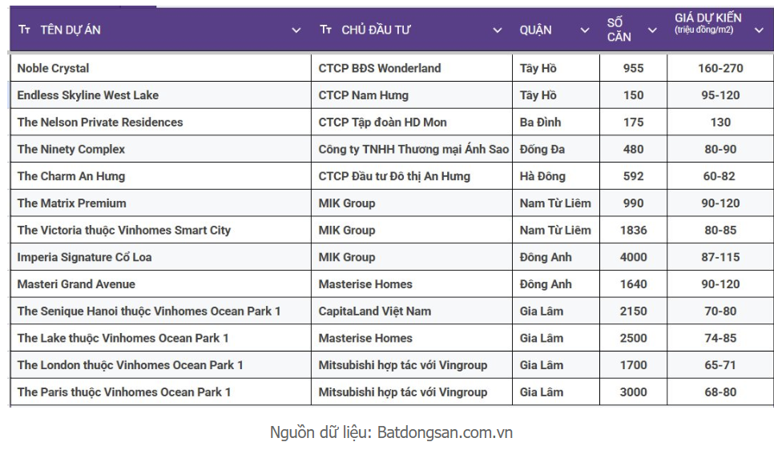
Cụ thể, ﻿ dự án Noble Crystal tọa lạc tại khu đô thị Ciputra (phường phú Thượng, quận Tây Hồ) có quy mô 5 tòa tháp với 955 căn hộ. Dự kiến giá bán căn hộ 160-270 triệu đồng/m2, bàn giao vào năm 2026.﻿
Một dự án chung cư khác cũng nằm trên phường Phú Thượng đang mở bán là Endless Skyline West Lake với quy mô 1 tòa tháp cao 27 tầng đã cất nóc vào tháng 7/2024, hiện đang thi công hoàn thiện. Được biết, giá bán căn hộ Endless Skyline West Lake dao động trong khoảng 95-120 triệu đồng/m2.
Tiếp theo là dự án The Nelson Private Residences tại số 29 Láng Hạ (phường Thành Công, quận Ba Đình) với quy mô gồm 27 tầng nổi đã hoàn thiện có giá bán khoảng 130 triệu đồng/m2.
Tọa lạc tại 90 đường Láng (phường Ngã Tư Sở, quận Đống Đa), dự án The Ninety Complex cao 27 tầng nổi với 480 căn hộ cũng dự kiến giá bán căn hộ 80-90 triệu đồng/m2. Về tiến độ, dự án Ninety Complex đã cất nóc, đang thi công hoàn thiện bên trong căn hộ để kịp lịch bàn giao dự kiến vào quý 2/2025.
Dự án The Charm An Hưng nằm ngay mặt tiền trục đường Nguyễn Thanh Bình, quận Hà Đông do Công ty Cổ phần Đầu tư Đô thị An Hưng làm chủ đầu tư. Dự án có hai tòa tháp cao 30 tầng sẽ bổ sung thêm 592 căn hộ cho thị trường Hà Nội.
Dự án The Matrix Premium nằm tại ngã tư Mễ Trì – Lê Quang Đạo (phường Mễ Trì, quận Nam Từ Liêm) quy mô gồm 2 toà cao 37 và 44 tầng, có 3 tầng hầm cũng có giá bán dự kiến từ 90-120 triệu đồng/m2.
Một dự án khác của MIK Group là phân khu The Victoria thuộc Vinhomes Smart City (phường Tây Mỗ, quận Nam Từ Liêm) với khoảng 1.836 căn hộ. Dự kiến giá bán căn hộ 80-85 triệu đồng/m2, bàn giao vào năm 2027.
Hay dự án Imperia Signature Cổ Loa thuộc khu đô thị Vinhomes Global Gate (xã Đông Hội, huyện Đông Anh) cũng do MIK Group làm chủ đầu tư với khoảng 4.000 căn hộ. Dự kiến giá bán căn hộ 87-115 triệu đồng/m2, bàn giao trong quý I/2028.
Cũng nằm trong khu đô thị Vinhomes Global Gate, dự án Masteri Grand Avenue của chủ đầu tư Masterise Homes cung cấp ra thị trường 1.640 căn hộ. Dự kiến giá bán căn hộ 90-120 triệu đồng/m2, bàn giao trong quý III/2027.
Tại khu đô thị Vinhomes Ocean Park 1 (xã Dương Xá, huyện Gia Lâm), nhiều dự án dự kiến mở bán trong năm 2025. Trong đó, dự án The Senique Hanoi do CapitaLand Việt Nam làm chủ đầu tư với Khoảng 2.150 căn. Dự kiến giá bán căn hộ 70-80 triệu đồng/m2, bàn giao vào năm 2027.
Phân khu The Lake thuộc khu đô thị Vinhomes Ocean Park 1 do Masterise Homes làm chủ đầu tư với quy mô khoảng 2.500 căn hộ. Dự kiến giá bán căn hộ 74-85 triệu đồng/m2, bàn giao vào năm 2027.
Cũng nằm tại Vinhomes Ocean Park 1, phân khu The London do Mitsubishi hợp tác với Vingroup triển khai với quy mô hơn 1.700 căn. Dự kiến giá bán căn hộ 65-71 triệu đồng/m2, bàn giao từ năm 2026.

Hay phân khu The Paris thuộc Vinhomes Ocean Park 1 với khoảng 3.000 căn hộ cũng do Mitsubishi hợp tác với Vingroup triển khai. Dự kiến giá bán căn hộ 68-80 triệu đồng/m2, bàn giao cuối năm 2026.﻿
Nhìn chung, tất cả các dự án đều thuộc phân khúc cao cấp với mức giá từ 60 triệu đồng/m2 trở lên. Ngoài ra, nguồn cung đợt này chủ yếu đến từ các “ông lớn” trong ngành và tập trung tại các khu đô thị lớn.﻿
(Nguồn: https://cafef.vn/ha-noi-hang-chuc-nghin-can-ho-sap-do-bo-ra-thi-truong-tuong-se-lam-ha-con-sot-chung-cu-nhung-thuc-te-nha-giau-cung-khoc-khi-nhin-muc-gia-188250221080749302.chn)
- Dự án chung cư Hanoi Signature
Hanoi Signature là dự án căn hộ hạng sang tại đường Nguyễn Văn Huyên, Cầu Giấy, Hà Nội. Không chỉ đơn thuần là một dự án căn hộ đẳng cấp “Premium Suites", Hanoi Signature hướng tới trở thành một "kiệt tác vượt thời gian", với những căn hộ được trang thiết bị nội thất xa xỉ, kiến trúc mang phong cách Hoàng gia cổ điện mô phòng theo cung điện Versailles, nhiều dịch vụ và tiện ích chưa từng có tại Việt Nam.
Dự án Hanoi Signature còn được biết đến với tên gọi D’.Palais de Louis, do Tân Hoàng Minh Group phát triển. Dự án được khởi công xây dựng vào cuối năm 2009, quy mô tòa nhà gồm 27 tầng cao và 4 tầng hầm, với tổng 242 căn hộ cao cấp có diện tích từ 113m2 – 240m2. Tuy nhiên, dự án không thể hoàn thành như kế hoạch. Ngày 9/4/2024, dự án D’.Palais de Louis chính thức đổi tên mới là Hanoi Signature, do chủ đầu tư mới là Ramon Holdings tiếp quản.
Chính thức ra mắt thị trường lần đầu năm 2012, mức giá rao bán căn hộ D’.Palais de Louis thời điểm đó lên tới 145 triệu đồng/m2, tương đương khoảng 13-27 tỷ đồng một căn. Đây cũng là dự án căn hộ đắt giá nhất thị trường Hà Nội khi đó. Tuy nhiên, do chậm tiến độ, chủ đầu tư đã trả lại toàn bộ cho tiền đặt cọc cho người mua.
Dự án D’. Palais de Louis được khởi công vào năm 2009. Tuy nhiên, dự án liên tục bị chậm tiến độ. Đến năm 2014, Tân Hoàng Minh phải trả lại tiền đặt cọc cho khoảng 60 nhà đầu tư do tiến độ không như cam kết. Đến khoảng năm 2016 tiến hành mở bán trở lại. Cuối tháng 6/2019, dự án D'. Palais Louis được cho là đã hoàn tất đến 90%. Và ngày 8/6/2019 Tân Hoàng Minh đã mở cửa dự án, tổ chức sự kiện trải nghiệm dành cho khách hàng tại ngay chính tòa nhà.Tháng 4/2024, dự án D'. Palais Louis đổi tên mới Hanoi Signature, dự kiến sẽ khởi động lại.
(Nguồn: https://batdongsan.com.vn/du-an-can-ho-chung-cu-cau-giay/hanoi-signature-pj1036)
Dự án Hanoi Signature tọa lạc tại vị trí kim cương ở Số 6 Nguyễn Văn Huyên được phát triển bởi chủ đầu tư Ramond Holdings là một trong những nhà phát triển bất động sản hạng sang hàng đầu Việt Nam hiện nay. Hanoi Signature không chỉ là một công trình kiến trúc, mà còn là một kiệt tác nghệ thuật, một biểu tượng sống đẳng cấp dành cho giới tinh hoa Thủ đô.
Sở hữu căn hộ Hanoi Signature không chỉ là lựa chọn an cư lý tưởng, mà còn là một khoản đầu tư thông minh, một tài sản giá trị gia tăng theo thời gian. Giống như những tác phẩm nghệ thuật quý giá, giá trị của Hanoi Signature sẽ mãi trường tồn và trở thành biểu tượng của sự thành công và thịnh vượng.
Tên dự án: | Hanoi Signature.
Địa chỉ: | Số 6 Đường Nguyễn Văn Huyên, Phường Nghĩa Đô, Quận Cầu Giấy, TP Hà Nội.
Chủ đầu tư: | Ramond Holdings.
Thi công xây dựng: | Hòa Bình.
Phong cách kiến trúc: | Pháp – Ý cổ điển.
Quy mô: | 4,701m2.
Số tầng: | 32 tầng nổi & 04 tầng hầm.
Tổng số căn: | 240 căn hộ cao cấp, 2 căn penthouse.
Loại 2PN: | 12 căn, diện tích 125.78m2.
Loại 3PN: | 228 căn, diện tích 166.6m2 – 258.91m2.
Loại Penthouse: | 2 căn, diện tích 1383.27m2 – 1475.88m2.
Tiện ích: | 2 bể bơi bốn mùa người lớn và trẻ em tầng mái, sky bar, khu bbq, phòng gym.
Tiện ích: | Yoga, cigar bar, luxury co-working, nhà hàng nhật bản, nhà hàng trung hoa,
Tiện ích: | Khu vui chơi trẻ em, nhà trẻ, phòng tập golf 3D, signature library, mini mart…
Bàn giao: | Bàn giao thô.
Bàn giao: | Hoàn thiện cơ bản.
Bàn giao: | Hoàn thiện full nội thất cao cấp.
Sở hữu: | Sở hữu lâu dài với khách hàng người Việt Nam, 50 năm với khách hàng người nước ngoài.
Hanoi Signature được tọa lạc tại vị trí trung tâm trong khu vực hành chính mới của Hà Nội, một khu vực được quy hoạch bài bản với hạ tầng đồng bộ và hiện đại. Từ đây, cư dân có thể dễ dàng tiếp cận mọi tiện ích thiết yếu trong bán kính chưa đầy 10 phút di chuyển.
  - Bảo tàng Dân tộc học ( chỉ 1 phút): Kho tàng văn hóa dân tộc, nơi lưu giữ và trưng bày những giá trị truyền thống đặc sắc.
  - Công viên Nghĩa Đô ( chỉ 2 phút): Lá phổi xanh của khu vực, mang đến không gian thư giãn và tái tạo năng lượng lý tưởng.
  - Bộ Công An ( chỉ 4 phút): Trung tâm đầu não đảm bảo an ninh trật tự, mang lại cuộc sống an toàn và yên bình cho cư dân.
  - Bệnh viện E ( chỉ 5 phút): Cơ sở y tế uy tín hàng đầu, cung cấp dịch vụ chăm sóc sức khỏe chất lượng cao.
  - Đại học Quốc gia Hà Nội ( chỉ 5 phút): Trường đại học danh tiếng, tạo nên môi trường học thuật và văn hóa sôi động.
Không chỉ dừng lại ở đó, Hanoi Signature còn kết nối thuận tiện với các trung tâm kinh tế, văn hóa và giải trí quan trọng của thành phố như Trung tâm Ba Đình, trung tâm hành chính mới Tây Hồ Tây, Hồ Tây thơ mộng, Lotte Mall West Lake sầm uất và chỉ cách sân bay Nội Bài 30 phút di chuyển.
Với vị trí đắc địa cùng tiềm năng phát triển mạnh mẽ của khu vực, Hanoi Signature được đánh giá là một trong những dự án bất động sản có tiềm năng tăng trưởng vượt trội tại Hà Nội. Sự khan hiếm quỹ đất nội đô, cùng với nhu cầu ngày càng cao về không gian sống đẳng cấp và tiện nghi, đã tạo nên sức hút đặc biệt cho Hanoi Signature trên thị trường bất động sản.
Hanoi Signature không chỉ là một dự án bất động sản cao cấp, mà còn là một tuyên ngôn về phong cách sống thượng lưu, nơi hội tụ những giá trị tinh hoa và trải nghiệm sống đẳng cấp bậc nhất. Với hệ thống tiện ích đa dạng, dịch vụ cá nhân hóa độc đáo và không gian sống đậm chất nghệ thuật, Hanoi Signature đã thiết lập một chuẩn mực mới cho phong cách sống Hyper Luxury tại Việt Nam.
Lấy cảm hứng từ nghệ thuật chế tác thủ công tinh xảo, Hanoi Signature mang đến một không gian sống độc đáo và đầy tính thẩm mỹ. Từ sảnh đón Signature Grand Hall với thiết kế nguy nga tráng lệ, đến phòng trưng bày nghệ thuật Signature Art Gallery sang trọng, hay những bức bích họa vẽ tay tinh tế trên trần nhà Signature Ceiling, mỗi góc nhỏ tại Hanoi Signature đều là một tác phẩm nghệ thuật độc đáo, mang đến những trải nghiệm thị giác tuyệt vời cho cư dân. Với hệ thống tiện ích đa dạng, dịch vụ cá nhân hóa độc đáo và không gian sống đậm chất nghệ thuật, Hanoi Signature không chỉ là một nơi an cư lý tưởng, mà còn là một biểu tượng của phong cách sống thượng lưu, một điểm đến không thể bỏ qua của giới tinh hoa Hà Thành. Hanoi Signature – nơi đẳng cấp được khẳng định, nơi giá trị sống được nâng tầm.
Hanoi Signature được kiến tạo với tâm huyết và khát vọng tạo dựng một biểu tượng sống vượt thời gian, nơi hội tụ những giá trị tinh hoa và phong cách sống thượng lưu. Mỗi căn hộ tại đây không chỉ là một không gian sống đơn thuần, mà còn là một tác phẩm nghệ thuật được chăm chút tỉ mỉ đến từng chi tiết, phản ánh gu thẩm mỹ tinh tế và cá tính độc đáo của chủ nhân.
- Tiêu chuẩn bản giao cơ bản.
- Tiêu chuẩn bản giao thô.
- Tiêu chuẩn bàn giao full fitout cho 4 loại căn hộ: Retro, Chic, Vintage, Elegant.
(Nguồn: https://hanoisignatures.vn/)
IV. THÔNG TIN VỀ TÀI SẢN THẨM ĐỊNH GIÁ
- Thông tin về thửa đất
- Địa chỉ: Khu nhà ở phía Đông hồ Nghĩa Đô, phường Nghĩa Đô, quận Cầu Giấy, thành phố Hà Nội.
Thửa đất số | Diện tích (m²) | Hình thức sử dụng | Mục đích sử dụng | Thời hạn sử dụng | Nguồn gốc sử dụng
Khu 2 | 2318 | Sử dụng riêng | Để xây dựng Nhà ở chung cư cao 27 tầng (không kể 04 tầng hầm và tầng kỹ thuật | Lâu dài | Nhà nước giao đất có thu tiền sử dụng đất
Khu 1 | 383 | Sử dụng riêng | Để làm sân, bồn nước, tiểu cảnh và các công trình hạ tầng kỹ thuật phục vụ cho dự án (phần dưới xây dựng tầng hầm) | 50 năm kể từ ngày 04/5/2010 | Nhà nước giao đất có thu tiền sử dụng đất
Khu 3 | 1479 | Sử dụng riêng | Để xây dựng mở rộng tầng hầm nhà ở chung cư cao tầng (phần trên làm sân, đường sử dụng chung cho khu vực) | 50 năm kể từ ngày 04/5/2010 | Nhà nước giao đất có thu tiền sử dụng đất
- Vị trí trên bản đồ vệ tinh: 21.041883386391795, 105.79805964785385
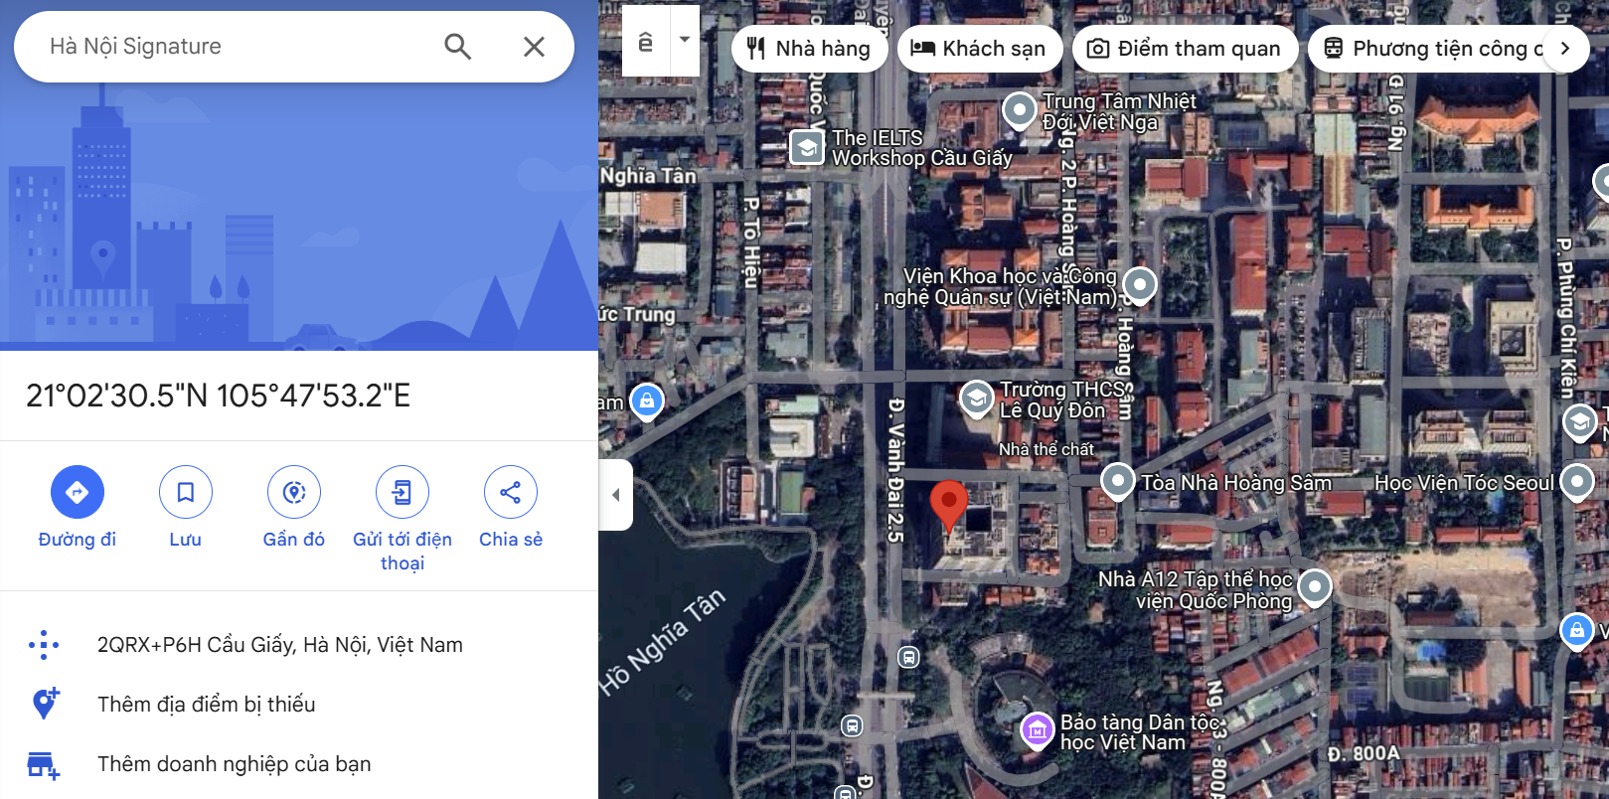
- Đường tiếp giáp: Đường Nguyễn Văn Huyên
- Thông tin về căn hộ
STT | Mã căn | Loại căn hộ | Tầng | Căn | Tình trạng bàn giao | DT tim tường (m²) | DT thông thủy (m²) | Hướng ban công
1 | 502 | Căn góc | 5 | 02 | Full Fitout | 197,08 | 176,52 | Hồ Nghĩa Đô; Thành phố
2 | 503 | Căn thường | 5 | 03 | Full Fitout | 196,28 | 179,68 | Thành phố
3 | 503A | Căn góc | 5 | 03A | Full Fitout | 197,08 | 175,26 | Thành phố; Hồ Tây
4 | 505 | Căn thường | 5 | 05 | Full Fitout | 189,27 | 166,6 | Hồ Tây
5 | 506 | Căn thường | 5 | 06 | Full Fitout | 189,27 | 166,56 | Hồ Tây
6 | 506A | Căn góc | 5 | 06A | Full Fitout | 197,08 | 176,08 | Hồ Tây; Biệt Thự
7 | 508 | Căn thường | 5 | 08 | Full Fitout | 196,28 | 179,74 | Biệt thự
8 | 509 | Căn góc | 5 | 09 | Full Fitout | 197,08 | 176,59 | Hồ Nghĩa Đô; Biệt thự
9 | 510 | Căn thường | 5 | 10 | Full Fitout | 189,27 | 163,34 | Hồ Nghĩa Đô
10 | 601 | Căn thường | 6 | 01 | Full Fitout | 220,72 | 200,94 | Hồ Nghĩa Đô
11 | 602 | Căn góc | 6 | 02 | Full Fitout | 197,08 | 177,55 | Hồ Nghĩa Đô; Thành phố
12 | 603 | Căn thường | 6 | 03 | Full Fitout | 196,28 | 180,22 | Thành phố
13 | 603A | Căn góc | 6 | 03A | Full Fitout | 197,08 | 177,55 | Thành phố; Hồ Tây
14 | 605 | Căn thường | 6 | 05 | Full Fitout | 189,27 | 167,4 | Hồ Tây
15 | 606 | Căn thường | 6 | 06 | Full Fitout | 189,27 | 167,32 | Hồ Tây
16 | 606A | Căn góc | 6 | 06A | Full Fitout | 197,08 | 177,67 | Hồ Tây; Biệt Thự
17 | 608 | Căn thường | 6 | 08 | Full Fitout | 196,28 | 180,43 | Biệt thự
18 | 609 | Căn góc | 6 | 09 | Full Fitout | 197,08 | 177,97 | Hồ Nghĩa Đô; Biệt thự
19 | 610 | Căn thường | 6 | 10 | Full Fitout | 220,72 | 200,87 | Hồ Nghĩa Đô
20 | 701 | Căn thường | 6A | 01 | Full Fitout | 220,72 | 200,62 | Hồ Nghĩa Đô
21 | 702 | Căn góc | 6A | 02 | Full Fitout | 197,08 | 177,67 | Hồ Nghĩa Đô; Thành phố
22 | 703 | Căn thường | 6A | 03 | Full Fitout | 196,28 | 180,59 | Thành phố
23 | 703A | Căn góc | 6A | 03A | Full Fitout | 197,08 | 177,59 | Thành phố; Hồ Tây
24 | 705 | Căn thường | 6A | 05 | Full Fitout | 189,27 | 167,33 | Hồ Tây
25 | 706 | Căn thường | 6A | 06 | Full Fitout | 189,27 | 167,45 | Hồ Tây
26 | 706A | Căn góc | 6A | 06A | Full Fitout | 197,08 | 177,72 | Hồ Tây; Biệt Thự
27 | 708 | Căn thường | 6A | 08 | Full Fitout | 196,28 | 180,49 | Biệt thự
28 | 709 | Căn góc | 6A | 09 | Full Fitout | 197,08 | 177,69 | Hồ Nghĩa Đô; Biệt thự
29 | 710 | Căn thường | 6A | 10 | Full Fitout | 220,72 | 200,78 | Hồ Nghĩa Đô
30 | 801 | Căn thường | 8 | 01 | Full Fitout | 220,72 | 200,84 | Hồ Nghĩa Đô
31 | 802 | Căn góc | 8 | 02 | Full Fitout | 197,08 | 177,62 | Hồ Nghĩa Đô; Thành phố
32 | 803 | Căn thường | 8 | 03 | Full Fitout | 196,28 | 180,58 | Thành phố
33 | 803A | Căn góc | 8 | 03A | Full Fitout | 197,08 | 177,59 | Thành phố; Hồ Tây
34 | 805 | Căn thường | 8 | 05 | Full Fitout | 189,27 | 167,3 | Hồ Tây
35 | 806 | Căn thường | 8 | 06 | Full Fitout | 189,27 | 167,25 | Hồ Tây
36 | 806A | Căn góc | 8 | 06A | Full Fitout | 197,08 | 177,56 | Hồ Tây; Biệt Thự
37 | 808 | Căn thường | 8 | 08 | Full Fitout | 196,28 | 180,6 | Biệt thự
38 | 809 | Căn góc | 8 | 09 | Full Fitout | 197,08 | 177,59 | Hồ Nghĩa Đô; Biệt thự
39 | 810 | Căn thường | 8 | 10 | Full Fitout | 220,72 | 200,71 | Hồ Nghĩa Đô
40 | 901 | Căn thường | 9 | 01 | Full Fitout | 220,72 | 200,54 | Hồ Nghĩa Đô
41 | 902 | Căn góc | 9 | 02 | Full Fitout | 197,08 | 177,6 | Hồ Nghĩa Đô; Thành phố
42 | 903 | Căn thường | 9 | 03 | Full Fitout | 196,28 | 180,65 | Thành phố
43 | 903A | Căn góc | 9 | 03A | Full Fitout | 197,08 | 177,72 | Thành phố; Hồ Tây
44 | 905 | Căn thường | 9 | 05 | Full Fitout | 189,27 | 167,24 | Hồ Tây
45 | 906A | Căn góc | 9 | 06A | Full Fitout | 197,08 | 177,64 | Hồ Tây; Biệt Thự
46 | 908 | Căn thường | 9 | 08 | Full Fitout | 196,28 | 180,54 | Biệt thự
47 | 909 | Căn góc | 9 | 09 | Full Fitout | 197,08 | 177,6 | Hồ Nghĩa Đô; Biệt thự
48 | 910 | Căn thường | 9 | 10 | Full Fitout | 220,72 | 200,73 | Hồ Nghĩa Đô
49 | 1001 | Căn thường | 10 | 01 | Full Fitout | 220,72 | 200,27 | Hồ Nghĩa Đô
50 | 1002 | Căn góc | 10 | 02 | Full Fitout | 197,08 | 177,99 | Hồ Nghĩa Đô; Thành phố
51 | 1003 | Căn thường | 10 | 03 | Full Fitout | 196,28 | 180,48 | Thành phố
52 | 1003A | Căn góc | 10 | 03A | Full Fitout | 197,08 | 177,88 | Thành phố; Hồ Tây
53 | 1005 | Căn thường | 10 | 05 | Full Fitout | 220,72 | 200,4 | Hồ Tây
54 | 1006 | Căn thường | 10 | 06 | Full Fitout | 220,72 | 200,39 | Hồ Tây
55 | 1006A | Căn góc | 10 | 06A | Full Fitout | 197,08 | 177,97 | Hồ Tây; Biệt Thự
56 | 1008 | Căn thường | 10 | 08 | Full Fitout | 196,28 | 180,4 | Biệt thự
57 | 1009 | Căn góc | 10 | 09 | Full Fitout | 197,08 | 177,86 | Hồ Nghĩa Đô; Biệt thự
58 | 1010 | Căn thường | 10 | 10 | Full Fitout | 220,72 | 200,42 | Hồ Nghĩa Đô
59 | 1101 | Căn thường | 11 | 01 | Full Fitout | 220,72 | 200,64 | Hồ Nghĩa Đô
60 | 1102 | Căn góc | 11 | 02 | Full Fitout | 197,08 | 178,82 | Hồ Nghĩa Đô; Thành phố
61 | 1103 | Căn thường | 11 | 03 | Full Fitout | 196,28 | 181,11 | Thành phố
62 | 1103A | Căn góc | 11 | 03A | Full Fitout | 197,08 | 178,68 | Thành phố; Hồ Tây
63 | 1105 | Căn thường | 11 | 05 | Full Fitout | 220,72 | 200,84 | Hồ Tây
64 | 1106 | Căn thường | 11 | 06 | Full Fitout | 220,72 | 200,57 | Hồ Tây
65 | 1106A | Căn góc | 11 | 06A | Full Fitout | 197,08 | 178,64 | Hồ Tây; Biệt Thự
66 | 1108 | Căn thường | 11 | 08 | Full Fitout | 196,28 | 180,94 | Biệt thự
67 | 1109 | Căn góc | 11 | 09 | Full Fitout | 197,08 | 178,71 | Hồ Nghĩa Đô; Biệt thự
68 | 1110 | Căn thường | 11 | 10 | Full Fitout | 220,72 | 200,61 | Hồ Nghĩa Đô
69 | 1201 | Căn thường | 12 | 01 | Full Fitout | 220,72 | 200,74 | Hồ Nghĩa Đô
70 | 1202 | Căn góc | 12 | 02 | Full Fitout | 197,08 | 178,93 | Hồ Nghĩa Đô; Thành phố
71 | 1203 | Căn thường | 12 | 03 | Full Fitout | 196,28 | 181,22 | Thành phố
72 | 1203A | Căn góc | 12 | 03A | Full Fitout | 197,08 | 178,71 | Thành phố; Hồ Tây
73 | 1205 | Căn thường | 12 | 05 | Full Fitout | 220,72 | 200,58 | Hồ Tây
74 | 1206 | Căn thường | 12 | 06 | Full Fitout | 220,72 | 200,55 | Hồ Tây
75 | 1706A | Căn góc | 17 | 06A | Full Fitout | 197,08 | 179,81 | Hồ Tây; Biệt Thự
76 | 2410 | Căn thường | 24 | 10 | Full Fitout | 258,91 | 237,62 | Hồ Nghĩa Đô
77 | 2601 | Căn thường | 26 | 01 | Full Fitout | 258,91 | 237,98 | Hồ Nghĩa Đô
78 | 2610 | Căn thường | 26 | 10 | Full Fitout | 258,91 | 237,68 | Hồ Nghĩa Đô
V. CƠ SỞ GIÁ TRỊ CỦA TÀI SẢN THẨM ĐỊNH GIÁ
- Giá trị đầu tư: “Giá trị đầu tư là số tiền ước tính tại thời điểm thẩm định giá của một tài sản đối với một chủ sở hữu cụ thể hoặc chủ sở hữu tiềm năng cho hoạt động đầu tư cụ thể hoặc các mục đích hoạt động cụ thể. Giá trị đầu tư là cơ sở giá trị có tính đặc thù cho một đối tượng cụ thể. Cơ sở giá trị này phản ánh những lợi ích mà chủ sở hữu này nhận được từ việc nắm giữ tài sản đó. Giá trị đầu tư thường phản ánh các tình huống và mục tiêu tài chính của đối tượng cụ thể mà việc thẩm định giá hướng đến. Giá trị đầu tư cũng thường được sử dụng để đo lường hiệu quả đầu tư”.
- Giá trị thị trường: “Giá trị thị trường là khoản tiền ước tính để tài sản có thể được giao dịch tại thời điểm thẩm định giá giữa người sẵn sàng mua và người sẵn sàng bán trong một giao dịch khách quan, độc lập, sau khi được tiếp thị đầy đủ và các bên tham gia hành động có hiểu biết, thận trọng và không bị ép buộc”.
VI. CÁC GIẢ THIẾT VÀ GIẢ THIẾT ĐẶC BIỆT
Công ty Cổ phần Thẩm định và Đầu tư Tài chính Hoa Sen thẩm định giá trị thị trường của tài sản căn cứ vào những giả định quan trọng sau đây:
- Các phương pháp tính toán trên cơ sở tài liệu được cung cấp bởi khách hàng và dựa trên các tài liệu khác có liên quan do thẩm định viên thu thập, cũng như các điều kiện và kỳ vọng tại thời điểm thẩm định giá phù hợp với các luật định, chính sách quản lý của Nhà nước hiện hành và các điều kiện, giả định theo quan điểm hợp lý của thẩm định viên kèm theo báo cáo này. Một số vấn đề, sự kiện tương lai không có khả năng tính toán chính xác, hoặc nằm ngoài phạm vi chuyên môn nên cần vận dụng các giả định cho việc thẩm định giá này, Tổ Thẩm định không đảm bảo là các giả định làm cơ sở thẩm định giá là chính xác hoàn toàn.
- Công ty Cổ phần Thẩm định và Đầu tư Tài chính Hoa Sen không tiến hành kiểm tra hồ sơ pháp lý gốc để xác nhận về chủ sử dụng của tài sản định giá và Công ty Cổ phần Thẩm định và Đầu tư Tài chính Hoa Sen cũng không đảm bảo về việc phát sinh sử dụng khác của tài sản có thể được thể hiện ở những tài liệu pháp lý mà Khách hàng chưa cung cấp. Công ty Cổ phần Thẩm định và Đầu tư Tài chính Hoa Sen giả định rằng tất cả các tài liệu pháp lý được cung cấp từ phía Khách hàng đều trung thực và hợp lý. Công ty Cổ phần Thẩm định và Đầu tư Tài chính Hoa Sen cũng khuyến cáo rằng những đối tượng sử dụng bản báo cáo nên thận trọng trong việc làm rõ các tài liệu pháp lý có liên quan đến vấn đề này trước khi đưa ra các quyết định về tài sản định giá.
- Giá trị tài sản hình thành trong tương lai được xác định trong điều kiện khách hàng thi công hoàn thiện tài sản và được các cơ quan nhà nước có thẩm quyền cấp các giấy chứng nhận, được nghiệm thu từ chủ đầu tư. Sau ngày phát hành chứng thư vì bất kỳ lý do gì các căn hộ không được hoàn thiện hoặc không được các cơ quan nhà nước có thẩm quyền cấp phép đưa các căn hộ vào hoạt động nằm ngoài phạm vi trách nhiệm của Công ty Cổ phần Thẩm định và Đầu tư Tài chính Hoa Sen. Kính đề nghị đơn vị sử dụng chứng thư lưu ý, cân nhắc và đánh giá lại rủi ro này.
- Giá trị tài sản hình thành trong tương lai được xác định tại thời điểm các căn hộ hoàn thiện và đưa vào sử dụng, khai thác. Do vậy, tại thời điểm thẩm định và phát hành chứng thư, tổ thẩm định không tiến hành xác định mức độ hoàn thiện của các căn hộ.
- Do Đề nghị của khách hàng là: Xác định giá trị tài sản được hình thành trong tương lai tại thời điểm thẩm định giá, nên công ty Cổ phần Thẩm định và Đầu tư Tài chính Hoa Sen loại trừ các yếu tố trượt giá của đồng tiền, lạm phát, hay các điều kiện về kinh tế, chính trị, chính sách của chính phủ và các yếu tố khác..... ảnh hưởng trực tiếp tới giá trị dự toán của các căn hộ cần định giá tại các thời điểm khác nhau. Các yếu tố nêu trên nằm ngoài phạm vi chịu trách nhiệm của Công ty CP Thẩm định và Đầu tư Tài chính Hoa Sen. Kính đề nghị đơn vị sử dụng chứng thư lưu ý, cân nhắc và đánh giá lại rủi ro này.
- Tài sản thẩm định giá là Giá trị tài sản hình thành trong tương lai. Đây là yếu tố hạn chế của thị trường, do đó Tổ thẩm định xác định giá trị tài sản thẩm định giá thông qua việc điều chỉnh các căn hộ so sánh từ các dự án có vị trí, kết cấu khá tương đồng, có cùng chủ đầu tư với tài sản thẩm định giá. Sau ngày phát hành chứng thư thị trường phát sinh các giao dịch các căn hộ đã hoàn thiện và được cấp GCN thuộc tòa nhà đang định giá thì Công ty CP Thẩm định và Đầu tư Tài chính Hoa Sen có quyền được xem xét lại kết quả thẩm định giá và kết quả thẩm định giá sẽ được thẩm định lại bằng một cuộc thẩm định giá khác.
- Công ty Cổ phần Thẩm định và Đầu tư Tài chính Hoa Sen không tiến hành kiểm tra hồ sơ pháp lý gốc để xác nhận về chủ sử dụng của tài sản định giá và Công ty Cổ phần Thẩm định và Đầu tư Tài chính Hoa Sen cũng không đảm bảo về việc phát sinh sử dụng khác của tài sản có thể được thể hiện ở những tài liệu pháp lý mà Khách hàng chưa cung cấp. Công ty Cổ phần Thẩm định và Đầu tư Tài chính Hoa Sen giả định rằng tất cả các tài liệu pháp lý được cung cấp từ phía Khách hàng đều trung thực và hợp lý. Công ty Cổ phần Thẩm định và Đầu tư Tài chính Hoa Sen cũng khuyến cáo rằng những đối tượng sử dụng bản báo cáo nên thận trọng trong việc làm rõ các tài liệu pháp lý có liên quan đến vấn đề này trước khi đưa ra các quyết định về tài sản định giá.
- Công ty Cổ phần Thẩm định và Đầu tư Tài chính Hoa Sen bảo lưu quyền xem xét lại báo cáo định giá nếu các giả định trên được chứng minh là không chính xác.
VII. CÁCH TIẾP CẬN, PHƯƠNG PHÁP THẨM ĐỊNH GIÁ
- Cách tiếp cận và phương pháp thẩm định:
- Cách tiếp cận từ thị trường: xác định giá trị của tài sản thẩm định giá thông qua việc so sánh tài sản thẩm định giá với các tài sản so sánh đã có các thông tin về giá trên thị trường.
- Phương pháp so sánh: xác định giá trị của tài sản thẩm định giá dựa trên cơ sở đối chiếu, phân tích và đánh giá các yếu tố so sánh của các tài sản so sánh với tài sản thẩm định giá từ đó điều chỉnh mức giá của các tài sản so sánh làm cơ sở ước tính giá trị của tài sản thẩm định giá
- Cơ sở tính toán giá trị tài sản thẩm định:
- Căn cứ vào mục đích thẩm định giá, đặc điểm của tài sản thẩm định giá và cơ sở giá trị thẩm định giá tài sản, Công ty cổ phần Thẩm định và Đầu tư tài chính Hoa Sen lựa chọn phương pháp so sánh (cách tiếp cận từ thị trường) làm trọng yếu để xác định giá trị của tài sản thẩm định giá (Theo Chuẩn mực thẩm định giá Việt Nam về Cách tiếp cận từ thị trường, chuẩn mực này được ban hành kèm theo Thông tư số 32/2024/TT-BTC ngày 16 tháng 5 năm 2024).
VIII. GIÁ TRỊ TÀI SẢN THẨM ĐỊNH
- Xác định đơn giá căn hộ chung cư số 502
Qua khảo sát thị trường, tổ thẩm định thu thập được 03 giao dịch được cho là tương đồng về đặc điểm vị trí, giao thông, kích thước, mặt tiền, điều kiện hạ tầng và điều kiện xã hội,… với tài sản thẩm định giá, cụ thể như sau:
- Thông tin tài sản so sánh:
STT |  |  | Tài sản thẩm định giá | TSSS1 | TSSS2 | TSSS3
1 | Các thông tin về tài sản |  | Căn hộ 502 tòa nhà Hanoi Signature có địa chỉ tại số 6, đường Nguyễn Văn Huyên, phường Nghĩa Đô, quận Cầu Giấy , Hà Nội | Căn hộ thuộc Dự án D' El Dorado tọa lạc tại Số 289 Võ Chí Công, Quận Tây Hồ, Hà Nội | Căn hộ thuộc Dự án D’. Le Roi Soleil tọa lạc tại số 59 Xuân Diệu, Quận Tây Hồ, Hà Nội | Căn hộ thuộc Dự án D’. Le Roi Soleil tọa lạc tại số 59 Xuân Diệu, Quận Tây Hồ, Hà Nội
2 | Nguồn thông tin |  |  | https://batdongsan.com.vn/ban-can-ho-chung-cu-duong-nguyen-hoang-ton-phuong-phu-thuong-1-prj-d-el-dorado/chu-di-nc-ngoai-ban-gap-penhouse-tran-cao-5m-full-do-noi-that-cao-cap-pr42618491 | https://batdongsan.com.vn/ban-can-ho-chung-cu-duong-xuan-dieu-phuong-quang-an-2-prj-d-le-roi-soleil/lo-goc-sieu-sieu-hiem-cao-cap-dang-cap-song-thuong-luu-lo-goc-view-tay-pr42765666 | https://batdongsan.com.vn/ban-can-ho-chung-cu-duong-xuan-dieu-phuong-quang-an-2-prj-d-le-roi-soleil/chinh-chu-ban-2007-222m2-view-song-hong-59-so-do-cam-tay-pr41865534
3 | Địa chỉ liên hệ |  |  | SĐT: 0968822865 | SĐT: 0936348882 | SĐT: 0905956336
4 | Tình trạng giao dịch |  |  | Đang chào bán | Đang chào bán | Đang chào bán
5 | Pháp lý tài sản/điều kiện thanh toán |  | Có GCN | Có GCN | Có GCN | Có GCN
5 | Quy mô | Diện tích căn hộ (m2) | 176,52 | 150,0 | 188,0 | 222,30
5 | Quy mô | Tầng chung cư | Tầng 5/32 | Tầng >20 | Tầng 14 | Tầng 22
5 | Quy mô | Thiết kế căn hộ | 3PN - 3WC | 4PN - 4WC | 3PN - 3WC | 4PN - 4WC
5 | Quy mô | Hướng ban công, view căn hộ | 02 ban công hướng nhìn Hồ Nghĩa Đô và Thành phố | Hướng Hồ Tây | Hướng Hồ Tây | Hướng Sông Hồng
5 | Quy mô | Kết cấu hoàn thiện, nội thất căn hộ | Bàn giao hoàn thiện, đầy đủ nội thất mới hoàn toàn, đồ nội thất nhập khẩu | Bàn giao hoàn thiện, đầy đủ nội thất (nội thất được đầu tư) | Bàn giao hoàn thiện, đầy đủ nội thất (nội thất được đầu tư) | Bàn giao không nội thất
5 | Quy mô | Vị trí căn hộ | Căn góc | Căn góc (Thiết kế căn hộ không vuông vức) | Căn góc | Căn góc
6 | Tòa chung cư |  | Hanoi Signature: Khởi công 2009; bàn giao năm 2025 | D' El Dorado: Khởi công 10/2017; bàn giao năm 2019 | D’. Le Roi Soleil: Khởi công 7/2015; bàn giao năm 2018 | D’. Le Roi Soleil: Khởi công 7/2015; bàn giao năm 2018
7 | Chủ đầu tư |  | Tân Hoàng Minh | Tân Hoàng Minh | Tân Hoàng Minh | Tân Hoàng Minh
8 | Vị trí tòa chung cư |  | Dự án Hanoi Signature tọa lạc tại Số 6 Nguyễn Văn Huyên, phường Nghĩa Đô, quận Cầu Giấy, Hà Nội, cách trung tâm thành phố 5km và cách sân bay Nội Bài 30 phút di chuyển. | Dự án D' El Dorado tọa lạc tại số 289 Võ Chí Công, tiếp giáp 2 mặt đường lớn Nguyễn Hoàng Tôn và đại lộ Võ Chí Công, cách Cầu Nhật Tân khoảng 6 phút lái xe, Khoảng 27 phút lái xe để tới Sân Bay Quốc Tế Nội Bài; Cách khu đô thị Nam Thăng Long, Ciputra: ~ 400m. | Dự án D’. Le Roi Soleil tọa lạc tại Số 59 Đường Xuân Diệu, phường Quảng An, quận Tây Hồ, Hà Nội, tọa lạc ngã ba Đặng Thai Mai, Xuân Diệu: Cách trung tâm quận Ba Đình và Lăng Bác khoảng 8 phút; Khoảng 12 phút đến hồ Gươm; Khoảng 15 phút đến sân bay Nội Bài... | Dự án D’. Le Roi Soleil tọa lạc tại Số 59 Đường Xuân Diệu, phường Quảng An, quận Tây Hồ, Hà Nội, tọa lạc ngã ba Đặng Thai Mai, Xuân Diệu: Cách trung tâm quận Ba Đình và Lăng Bác khoảng 8 phút; Khoảng 12 phút đến hồ Gươm; Khoảng 15 phút đến sân bay Nội Bài...
8 | Hạ tầng kỹ thuật, quy hoạch (Giao thông, cấp nước sạch, thoát nước thải,…) |  | Tốt | Tốt | Tốt | Tốt
9 | An ninh xã hội |  | Tốt | Tốt | Tốt | Tốt
10 | Giá rao bán của tài sản | Bằng tiền (đồng) |  | 27.000.000.000 | 36.000.000.000 | 38.000.000.000
10 | Giá rao bán của tài sản | Tỷ lệ ước tính (%) |  | Thống nhất mức giá | Thống nhất mức giá | Thống nhất mức giá
11 | Giá trị chung cư sau điều chỉnh (đồng) |  |  | 26.190.000.000 | 34.920.000.000 | 36.860.000.000
12 | Đơn giá căn hộ (đồng/m²) |  |  | 174.600.000 | 185.744.681 | 165.811.966
Các yếu tố như vị trí, giao thông, diện tích, hạ tầng kỹ thuật và hạ tầng xã hội… làm ảnh hưởng đến giá trị của tài sản. Mỗi yếu tố đóng góp một tỷ lệ nhất định vào giá trị của tài sản. Vì vậy, dựa trên ba tài sản so sánh tương đồng với tài sản thẩm định giá, Tổ thẩm định phân tích các yếu tố giống và khác nhau giữa TSTĐ và TSSS, sau đó điều chỉnh giá của các tài sản so sánh theo các yếu tố điều chỉnh trên để đưa ra giá trị của tài sản thẩm định.
Hợp tác điều chỉnh: Cố định TSTĐ, lấy TSTĐ làm chuẩn (tương đương với tỷ lệ tuyệt đối là 100%), các TSSS được điều chỉnh xoay quanh TSTĐ; Các điểm ở TSSS vượt trội hơn so với TSTĐ thì điều chỉnh giảm mức giá tính theo đơn vị chuẩn tài sản so sánh (trừ); Các điểm ở TSSS kém lợi thế hơn so với TSTĐ thì điều chỉnh tăng mức giá tính theo đơn vị chuẩn của tài sản so sánh (cộng); Những yếu tố ở tài sản so sánh giống (tương tự) với tài sản cần thẩm định giá thì giữ nguyên mức giá của tài sản so sánh (không điều chỉnh).
- Bảng điều chỉnh:
STT | Yếu tố so sánh | Tài sản thẩm định giá | Tài sản so sánh
STT | Yếu tố so sánh | Tài sản thẩm định giá | TSSS1 | TSSS2 | TSSS3
 | Giá thị trường (Giá trước điều chỉnh) |  | 27.000.000.000 | 36.000.000.000 | 38.000.000.000
 | Giá quy đổi về đơn vị so sánh chuẩn |  | 174.600.000 | 185.744.681 | 165.811.966
A | Điều chỉnh các yếu tố so sánh tuyệt đối
 | Pháp lý/Điều kiện thanh toán | Có GCN | Có GCN | Có GCN | Có GCN
 | Tỷ lệ điều chỉnh |  | 0,00% | 0,00% | 0,00%
 | Mức điều chỉnh (đồng/m2) |  | 0 | 0 | 0
 | Giá sau điều chỉnh (đồng/m2) |  | 174.600.000 | 185.744.681 | 165.811.966
B | Điều chỉnh các yếu tố tương đối
1 | Tính chất (tình trạng) giao dịch | Tương đồng | Tương đồng | Tương đồng | Tương đồng
1 | Tỷ lệ điều chỉnh |  | 0,00% | 0,00% | 0,00%
1 | Mức điều chỉnh (đồng/m2) |  | 0 | 0 | 0
1 | Giá sau điều chỉnh (đồng/m2) |  | 174.600.000 | 185.744.681 | 165.811.966
2 | Quy mô, kết cấu
2.1 | Diện tích căn hộ (m2) | 176,52 | 150,00 | 188,00 | 222,30
2.1 | Tỷ lệ điều chỉnh |  | 0,00% | 0,00% | 4,00%
2.1 | Mức điều chỉnh (đồng/m2) |  | 0 | 0 | 6.632.479
2.1 | Giá sau điều chỉnh (đồng/m2) |  | 174.600.000 | 185.744.681 | 172.444.445
2.2 | Thiết kế căn hộ | 3PN - 3WC | 4PN - 4WC | 3PN - 3WC | 4PN - 4WC
2.2 | Tỷ lệ điều chỉnh |  | -3,00% | 0,00% | -3,00%
2.2 | Mức điều chỉnh (đồng/m2) |  | -5.238.000 | 0 | -4.974.359
2.2 | Giá sau điều chỉnh (đồng/m2) |  | 169.362.000 | 185.744.681 | 167.470.086
2.3 | Hướng ban công, view căn hộ | 02 ban công hướng nhìn Hồ Nghĩa Đô và Thành phố | Hướng Hồ Tây | Hướng Hồ Tây | Hướng Sông Hồng
2.3 | Tỷ lệ điều chỉnh |  | 0,00% | 0,00% | 10,00%
2.3 | Mức điều chỉnh (đồng/m2) |  | 0 | 0 | 17.460.000
2.3 | Giá sau điều chỉnh (đồng/m2) |  | 174.600.000 | 185.744.681 | 189.904.445
2.4 | Kết cấu hoàn thiện, nội thất căn hộ | Bàn giao hoàn thiện, đầy đủ nội thất mới hoàn toàn, đồ nội thất nhập khẩu | Bàn giao hoàn thiện, đầy đủ nội thất (nội thất được đầu tư) | Bàn giao hoàn thiện, đầy đủ nội thất (nội thất được đầu tư) | Bàn giao không nội thất
2.4 | Tỷ lệ điều chỉnh |  | 10,00% | 10,00% | 20,00%
2.4 | Mức điều chỉnh (đồng/m2) |  | 17.460.000 | 18.574.468 | 33.162.393
2.4 | Giá sau điều chỉnh (đồng/m2) |  | 192.060.000 | 204.319.149 | 223.066.838
3 | Vị trí khu đất
3.1 | Vị trí | Tầng 5/32 | Tầng >20 | Tầng 14 | Tầng 22
3.1 | Tỷ lệ điều chỉnh |  | -10,00% | -8,00% | -10,00%
3.1 | Mức điều chỉnh (đồng/m2) |  | -17.460.000 | -13.968.000 | -16.581.197
3.1 | Giá sau điều chỉnh (đồng/m2) |  | 174.600.000 | 190.351.149 | 206.485.641
3.2 | Giao thông | Giao thông thuận lợi | Giao thông thuận lợi | Giao thông thuận lợi | Giao thông thuận lợi
3.2 | Tỷ lệ điều chỉnh |  | 0,00% | 0,00% | 0,00%
3.2 | Mức điều chỉnh (đồng/m2) |  | 0 | 0 | 0
3.2 | Giá sau điều chỉnh (đồng/m2) |  | 174.600.000 | 190.351.149 | 206.485.641
4 | Các yếu tố ảnh hưởng khác
4.1 | Vị trí căn hộ | Căn góc | Căn góc (Thiết kế căn hộ không vuông vức) | Căn góc | Căn góc
4.1 | Tỷ lệ điều chỉnh |  | 5,00% | 0,00% | 0,00%
4.1 | Mức điều chỉnh (đồng/m2) |  | 8.730.000 | 0 | 0
4.1 | Giá sau điều chỉnh (đồng/m2) |  | 183.330.000 | 190.351.149 | 206.485.641
4.2 | Tòa chung cư | Hanoi Signature: Khởi công 2009; bàn giao năm 2025 | D' El Dorado: Khởi công 10/2017; bàn giao năm 2019 | D’. Le Roi Soleil: Khởi công 7/2015; bàn giao năm 2018 | D’. Le Roi Soleil: Khởi công 7/2015; bàn giao năm 2018
4.2 | Tỷ lệ điều chỉnh |  | 15,00% | 16,00% | 16,00%
4.2 | Mức điều chỉnh (đồng/m2) |  | 26.190.000 | 29.719.149 | 26.529.915
4.2 | Giá sau điều chỉnh (đồng/m2) |  | 209.520.000 | 220.070.298 | 233.015.556
4.3 | An ninh xã hội | Tốt | Tốt | Tốt | Tốt
4.3 | Tỷ lệ điều chỉnh |  | 0,00% | 0,00% | 0,00%
4.3 | Mức điều chỉnh (đồng/m2) |  | 0 | 0 | 0
4.3 | Giá sau điều chỉnh (đồng/m2) |  | 209.520.000 | 220.070.298 | 233.015.556
4.4 | Vị trí tòa chung cư | Dự án Hanoi Signature tọa lạc tại Số 6 Nguyễn Văn Huyên, phường Nghĩa Đô, quận Cầu Giấy, Hà Nội, cách trung tâm thành phố 5km và cách sân bay Nội Bài 30 phút di chuyển. | Dự án D' El Dorado tọa lạc tại số 289 Võ Chí Công, tiếp giáp 2 mặt đường lớn Nguyễn Hoàng Tôn và đại lộ Võ Chí Công, cách Cầu Nhật Tân khoảng 6 phút lái xe, Khoảng 27 phút lái xe để tới Sân Bay Quốc Tế Nội Bài; Cách khu đô thị Nam Thăng Long, Ciputra: ~ 400m. | Dự án D’. Le Roi Soleil tọa lạc tại Số 59 Đường Xuân Diệu, phường Quảng An, quận Tây Hồ, Hà Nội, tọa lạc ngã ba Đặng Thai Mai, Xuân Diệu: Cách trung tâm quận Ba Đình và Lăng Bác khoảng 8 phút; Khoảng 12 phút đến hồ Gươm; Khoảng 15 phút đến sân bay Nội Bài... | Dự án D’. Le Roi Soleil tọa lạc tại Số 59 Đường Xuân Diệu, phường Quảng An, quận Tây Hồ, Hà Nội, tọa lạc ngã ba Đặng Thai Mai, Xuân Diệu: Cách trung tâm quận Ba Đình và Lăng Bác khoảng 8 phút; Khoảng 12 phút đến hồ Gươm; Khoảng 15 phút đến sân bay Nội Bài...
4.4 | Tỷ lệ điều chỉnh |  | -8,00% | -8,00% | -8,00%
4.4 | Mức điều chỉnh (đồng/m2) |  | -13.968.000 | -14.859.574 | -13.264.957
4.4 | Giá sau điều chỉnh (đồng/m2) |  | 169.362.000 | 175.491.575 | 193.220.684
C | Mức giá chỉ dẫn (đồng/m2) |  | 169.362.000 | 175.491.575 | 193.220.684
1 | Giá trị trung bình của mức giá chỉ dẫn (đồng/m2) |  | 179.358.086
2 | Mức độ chênh lệch với giá trị trung bình của các mức giá chỉ dẫn |  | -5,57% | -2,16% | 7,73%
D | Tổng hợp các số liệu điều chỉnh tại mục C
1 | Tổng giá trị điều chỉnh gộp (đồng/m2) |  | 89.046.000 | 77.121.191 | 118.605.300
2 | Tổng số lần điều chỉnh |  | 6 | 4 | 7
3 | Biên độ điều chỉnh. |  | 3% - 15% | 8% - 16% | 3% - 20%
4 | Tổng giá trị điều chỉnh thuần (đồng/m2) |  | 15.714.000 | 19.466.043 | 48.964.274
E | Mức giá cho tài sản thẩm định |  | 179.400.000
Về nguyên tắc khống chế:
Theo số liệu tại mục D2, chênh lệch giữa mức giá trung bình của các mức giá chỉ dẫn nằm trong khoảng từ 2,16% đến 7,73%, đảm bảo không quá 15% (theo Thông tư số 32/2024 ngày 16/5/2024 của Bộ Tài Chính).
Về thống nhất mức giá chỉ dẫn:
Tổ thẩm định đánh giá chất lượng thông tin về các tài sản so sánh là tương đương nhau; mức giá chỉ dẫn, tổng giá trị điều chỉnh gộp, tổng số lần điều chỉnh, biên độ điều chỉnh của các bất động sản chênh lệch không đáng kể. Do đó, Tổ thẩm định sử dụng mức giá chỉ dẫn trung bình của 03 bất động sản so sánh làm mức giá của bất động sản thẩm định giá, tương ứng là: 179.400.000 đồng/m².
- Xác định đơn giá các căn hộ chung cư còn lại
Các căn hộ chung cư cần thẩm định giá nằm cùng một tòa chung cư Hanoi Signature có địa chỉ tại số 6 Nguyễn Văn Huyên, một số căn hộ có yếu tố diện tích, loại căn hộ, hướng ban công khác so với CHCC số 502. Do đó, tổ thẩm định điều chỉnh các yếu tố khác biệt theo hệ số để xác định đơn giá quyền sở hữu căn hộ chung cư của các tài sản thẩm định giá. Cụ thể như sau:

STT | Mã căn | Loại căn hộ | Hệ số điều chỉnh loại căn hộ | Tầng | Hệ số điều chỉnh tầng | Căn | Tình trạng bàn giao | DT thông thủy (m²) | Hệ số điều chỉnh diện tích | Hướng ban công | Hệ số điều chỉnh Hướng ban công | Đơn giá tiêu chuẩn (đồng) | Đơn giá thẩm định giá (đồng/m²) | Giá trị thẩm định (đồng)
1 | 502 | Căn góc | 100% | 5 | 100% | 02 | Full Fitout | 176,52 | 100% | Hồ Nghĩa Đô; Thành phố | 100% | 179.400.000 | 179.400.000 | 31.667.688.000
2 | 503 | Căn thường | 90% | 5 | 100% | 03 | Full Fitout | 179,68 | 100% | Thành phố | 99% | 179.400.000 | 161.460.000 | 29.011.132.800
3 | 503A | Căn góc | 100% | 5 | 100% | 03A | Full Fitout | 175,26 | 100% | Thành phố; Hồ Tây | 104% | 179.400.000 | 179.400.000 | 31.441.644.000
4 | 505 | Căn thường | 90% | 5 | 100% | 05 | Full Fitout | 166,6 | 100% | Hồ Tây | 104% | 179.400.000 | 161.460.000 | 26.899.236.000
5 | 506 | Căn thường | 90% | 5 | 100% | 06 | Full Fitout | 166,56 | 100% | Hồ Tây | 104% | 179.400.000 | 161.460.000 | 26.892.777.600
6 | 506A | Căn góc | 100% | 5 | 100% | 06A | Full Fitout | 176,08 | 100% | Hồ Tây; Biệt Thự | 104% | 179.400.000 | 179.400.000 | 31.588.752.000
7 | 508 | Căn thường | 90% | 5 | 100% | 08 | Full Fitout | 179,74 | 100% | Biệt thự | 99% | 179.400.000 | 161.460.000 | 29.020.820.400
8 | 509 | Căn góc | 100% | 5 | 100% | 09 | Full Fitout | 176,59 | 100% | Hồ Nghĩa Đô; Biệt thự | 100% | 179.400.000 | 179.400.000 | 31.680.246.000
9 | 510 | Căn thường | 90% | 5 | 100% | 10 | Full Fitout | 163,34 | 100% | Hồ Nghĩa Đô | 100% | 179.400.000 | 161.460.000 | 26.372.876.400
10 | 601 | Căn thường | 90% | 6 | 100% | 01 | Full Fitout | 200,94 | 98% | Hồ Nghĩa Đô | 100% | 179.400.000 | 158.230.800 | 31.794.896.952
11 | 602 | Căn góc | 100% | 6 | 100% | 02 | Full Fitout | 177,55 | 100% | Hồ Nghĩa Đô; Thành phố | 100% | 179.400.000 | 179.400.000 | 31.852.470.000
12 | 603 | Căn thường | 90% | 6 | 100% | 03 | Full Fitout | 180,22 | 100% | Thành phố | 99% | 179.400.000 | 161.460.000 | 29.098.321.200
13 | 603A | Căn góc | 100% | 6 | 100% | 03A | Full Fitout | 177,55 | 100% | Thành phố; Hồ Tây | 104% | 179.400.000 | 179.400.000 | 31.852.470.000
14 | 605 | Căn thường | 90% | 6 | 100% | 05 | Full Fitout | 167,4 | 100% | Hồ Tây | 104% | 179.400.000 | 161.460.000 | 27.028.404.000
15 | 606 | Căn thường | 90% | 6 | 100% | 06 | Full Fitout | 167,32 | 100% | Hồ Tây | 104% | 179.400.000 | 161.460.000 | 27.015.487.200
16 | 606A | Căn góc | 100% | 6 | 100% | 06A | Full Fitout | 177,67 | 100% | Hồ Tây; Biệt Thự | 104% | 179.400.000 | 179.400.000 | 31.873.998.000
17 | 608 | Căn thường | 90% | 6 | 100% | 08 | Full Fitout | 180,43 | 100% | Biệt thự | 99% | 179.400.000 | 161.460.000 | 29.132.227.800
18 | 609 | Căn góc | 100% | 6 | 100% | 09 | Full Fitout | 177,97 | 100% | Hồ Nghĩa Đô; Biệt thự | 100% | 179.400.000 | 179.400.000 | 31.927.818.000
19 | 610 | Căn thường | 90% | 6 | 100% | 10 | Full Fitout | 200,87 | 98% | Hồ Nghĩa Đô | 100% | 179.400.000 | 158.230.800 | 31.783.820.796
20 | 701 | Căn thường | 90% | 6A | 100% | 01 | Full Fitout | 200,62 | 98% | Hồ Nghĩa Đô | 100% | 179.400.000 | 158.230.800 | 31.744.263.096
21 | 702 | Căn góc | 100% | 6A | 100% | 02 | Full Fitout | 177,67 | 100% | Hồ Nghĩa Đô; Thành phố | 100% | 179.400.000 | 179.400.000 | 31.873.998.000
22 | 703 | Căn thường | 90% | 6A | 100% | 03 | Full Fitout | 180,59 | 100% | Thành phố | 99% | 179.400.000 | 161.460.000 | 29.158.061.400
23 | 703A | Căn góc | 100% | 6A | 100% | 03A | Full Fitout | 177,59 | 100% | Thành phố; Hồ Tây | 104% | 179.400.000 | 179.400.000 | 31.859.646.000
24 | 705 | Căn thường | 90% | 6A | 100% | 05 | Full Fitout | 167,33 | 100% | Hồ Tây | 104% | 179.400.000 | 161.460.000 | 27.017.101.800
25 | 706 | Căn thường | 90% | 6A | 100% | 06 | Full Fitout | 167,45 | 100% | Hồ Tây | 104% | 179.400.000 | 161.460.000 | 27.036.477.000
26 | 706A | Căn góc | 100% | 6A | 100% | 06A | Full Fitout | 177,72 | 100% | Hồ Tây; Biệt Thự | 104% | 179.400.000 | 179.400.000 | 31.882.968.000
27 | 708 | Căn thường | 90% | 6A | 100% | 08 | Full Fitout | 180,49 | 100% | Biệt thự | 99% | 179.400.000 | 161.460.000 | 29.141.915.400
28 | 709 | Căn góc | 100% | 6A | 100% | 09 | Full Fitout | 177,69 | 100% | Hồ Nghĩa Đô; Biệt thự | 100% | 179.400.000 | 179.400.000 | 31.877.586.000
29 | 710 | Căn thường | 90% | 6A | 100% | 10 | Full Fitout | 200,78 | 98% | Hồ Nghĩa Đô | 100% | 179.400.000 | 158.230.800 | 31.769.580.024
30 | 801 | Căn thường | 90% | 8 | 100% | 01 | Full Fitout | 200,84 | 98% | Hồ Nghĩa Đô | 100% | 179.400.000 | 158.230.800 | 31.779.073.872
31 | 802 | Căn góc | 100% | 8 | 100% | 02 | Full Fitout | 177,62 | 100% | Hồ Nghĩa Đô; Thành phố | 100% | 179.400.000 | 179.400.000 | 31.865.028.000
32 | 803 | Căn thường | 90% | 8 | 100% | 03 | Full Fitout | 180,58 | 100% | Thành phố | 99% | 179.400.000 | 161.460.000 | 29.156.446.800
33 | 803A | Căn góc | 100% | 8 | 100% | 03A | Full Fitout | 177,59 | 100% | Thành phố; Hồ Tây | 104% | 179.400.000 | 179.400.000 | 31.859.646.000
34 | 805 | Căn thường | 90% | 8 | 100% | 05 | Full Fitout | 167,3 | 100% | Hồ Tây | 104% | 179.400.000 | 161.460.000 | 27.012.258.000
35 | 806 | Căn thường | 90% | 8 | 100% | 06 | Full Fitout | 167,25 | 100% | Hồ Tây | 104% | 179.400.000 | 161.460.000 | 27.004.185.000
36 | 806A | Căn góc | 100% | 8 | 100% | 06A | Full Fitout | 177,56 | 100% | Hồ Tây; Biệt Thự | 104% | 179.400.000 | 179.400.000 | 31.854.264.000
37 | 808 | Căn thường | 90% | 8 | 100% | 08 | Full Fitout | 180,6 | 100% | Biệt thự | 99% | 179.400.000 | 161.460.000 | 29.159.676.000
38 | 809 | Căn góc | 100% | 8 | 100% | 09 | Full Fitout | 177,59 | 100% | Hồ Nghĩa Đô; Biệt thự | 100% | 179.400.000 | 179.400.000 | 31.859.646.000
39 | 810 | Căn thường | 90% | 8 | 100% | 10 | Full Fitout | 200,71 | 98% | Hồ Nghĩa Đô | 100% | 179.400.000 | 158.230.800 | 31.758.503.868
40 | 901 | Căn thường | 90% | 9 | 100% | 01 | Full Fitout | 200,54 | 98% | Hồ Nghĩa Đô | 100% | 179.400.000 | 158.230.800 | 31.731.604.632
41 | 902 | Căn góc | 100% | 9 | 100% | 02 | Full Fitout | 177,6 | 100% | Hồ Nghĩa Đô; Thành phố | 100% | 179.400.000 | 179.400.000 | 31.861.440.000
42 | 903 | Căn thường | 90% | 9 | 100% | 03 | Full Fitout | 180,65 | 100% | Thành phố | 99% | 179.400.000 | 161.460.000 | 29.167.749.000
43 | 903A | Căn góc | 100% | 9 | 100% | 03A | Full Fitout | 177,72 | 100% | Thành phố; Hồ Tây | 104% | 179.400.000 | 179.400.000 | 31.882.968.000
44 | 905 | Căn thường | 90% | 9 | 100% | 05 | Full Fitout | 167,24 | 100% | Hồ Tây | 104% | 179.400.000 | 161.460.000 | 27.002.570.400
45 | 906A | Căn góc | 100% | 9 | 100% | 06A | Full Fitout | 177,64 | 100% | Hồ Tây; Biệt Thự | 104% | 179.400.000 | 179.400.000 | 31.868.616.000
46 | 908 | Căn thường | 90% | 9 | 100% | 08 | Full Fitout | 180,54 | 100% | Biệt thự | 99% | 179.400.000 | 161.460.000 | 29.149.988.400
47 | 909 | Căn góc | 100% | 9 | 100% | 09 | Full Fitout | 177,6 | 100% | Hồ Nghĩa Đô; Biệt thự | 100% | 179.400.000 | 179.400.000 | 31.861.440.000
48 | 910 | Căn thường | 90% | 9 | 100% | 10 | Full Fitout | 200,73 | 98% | Hồ Nghĩa Đô | 100% | 179.400.000 | 158.230.800 | 31.761.668.484
49 | 1001 | Căn thường | 90% | 10 | 100% | 01 | Full Fitout | 200,27 | 98% | Hồ Nghĩa Đô | 100% | 179.400.000 | 158.230.800 | 31.688.882.316
50 | 1002 | Căn góc | 100% | 10 | 100% | 02 | Full Fitout | 177,99 | 100% | Hồ Nghĩa Đô; Thành phố | 100% | 179.400.000 | 179.400.000 | 31.931.406.000
51 | 1003 | Căn thường | 90% | 10 | 100% | 03 | Full Fitout | 180,48 | 100% | Thành phố | 99% | 179.400.000 | 161.460.000 | 29.140.300.800
52 | 1003A | Căn góc | 100% | 10 | 100% | 03A | Full Fitout | 177,88 | 100% | Thành phố; Hồ Tây | 104% | 179.400.000 | 179.400.000 | 31.911.672.000
53 | 1005 | Căn thường | 90% | 10 | 100% | 05 | Full Fitout | 200,4 | 98% | Hồ Tây | 104% | 179.400.000 | 158.230.800 | 31.709.452.320
54 | 1006 | Căn thường | 90% | 10 | 100% | 06 | Full Fitout | 200,39 | 98% | Hồ Tây | 104% | 179.400.000 | 158.230.800 | 31.707.870.012
55 | 1006A | Căn góc | 100% | 10 | 100% | 06A | Full Fitout | 177,97 | 100% | Hồ Tây; Biệt Thự | 104% | 179.400.000 | 179.400.000 | 31.927.818.000
56 | 1008 | Căn thường | 90% | 10 | 100% | 08 | Full Fitout | 180,4 | 100% | Biệt thự | 99% | 179.400.000 | 161.460.000 | 29.127.384.000
57 | 1009 | Căn góc | 100% | 10 | 100% | 09 | Full Fitout | 177,86 | 100% | Hồ Nghĩa Đô; Biệt thự | 100% | 179.400.000 | 179.400.000 | 31.908.084.000
58 | 1010 | Căn thường | 90% | 10 | 100% | 10 | Full Fitout | 200,42 | 98% | Hồ Nghĩa Đô | 100% | 179.400.000 | 158.230.800 | 31.712.616.936
59 | 1101 | Căn thường | 90% | 11 | 100% | 01 | Full Fitout | 200,64 | 98% | Hồ Nghĩa Đô | 100% | 179.400.000 | 158.230.800 | 31.747.427.712
60 | 1102 | Căn góc | 100% | 11 | 100% | 02 | Full Fitout | 178,82 | 100% | Hồ Nghĩa Đô; Thành phố | 100% | 179.400.000 | 179.400.000 | 32.080.308.000
61 | 1103 | Căn thường | 90% | 11 | 100% | 03 | Full Fitout | 181,11 | 100% | Thành phố | 99% | 179.400.000 | 161.460.000 | 29.242.020.600
62 | 1103A | Căn góc | 100% | 11 | 100% | 03A | Full Fitout | 178,68 | 100% | Thành phố; Hồ Tây | 104% | 179.400.000 | 179.400.000 | 32.055.192.000
63 | 1105 | Căn thường | 90% | 11 | 100% | 05 | Full Fitout | 200,84 | 98% | Hồ Tây | 104% | 179.400.000 | 158.230.800 | 31.779.073.872
64 | 1106 | Căn thường | 90% | 11 | 100% | 06 | Full Fitout | 200,57 | 98% | Hồ Tây | 104% | 179.400.000 | 158.230.800 | 31.736.351.556
65 | 1106A | Căn góc | 100% | 11 | 100% | 06A | Full Fitout | 178,64 | 100% | Hồ Tây; Biệt Thự | 104% | 179.400.000 | 179.400.000 | 32.048.016.000
66 | 1108 | Căn thường | 90% | 11 | 100% | 08 | Full Fitout | 180,94 | 100% | Biệt thự | 99% | 179.400.000 | 161.460.000 | 29.214.572.400
67 | 1109 | Căn góc | 100% | 11 | 100% | 09 | Full Fitout | 178,71 | 100% | Hồ Nghĩa Đô; Biệt thự | 100% | 179.400.000 | 179.400.000 | 32.060.574.000
68 | 1110 | Căn thường | 90% | 11 | 100% | 10 | Full Fitout | 200,61 | 98% | Hồ Nghĩa Đô | 100% | 179.400.000 | 158.230.800 | 31.742.680.788
69 | 1201 | Căn thường | 90% | 12 | 100% | 01 | Full Fitout | 200,74 | 98% | Hồ Nghĩa Đô | 100% | 179.400.000 | 158.230.800 | 31.763.250.792
70 | 1202 | Căn góc | 100% | 12 | 100% | 02 | Full Fitout | 178,93 | 100% | Hồ Nghĩa Đô; Thành phố | 100% | 179.400.000 | 179.400.000 | 32.100.042.000
71 | 1203 | Căn thường | 90% | 12 | 100% | 03 | Full Fitout | 181,22 | 100% | Thành phố | 99% | 179.400.000 | 161.460.000 | 29.259.781.200
72 | 1203A | Căn góc | 100% | 12 | 100% | 03A | Full Fitout | 178,71 | 100% | Thành phố; Hồ Tây | 104% | 179.400.000 | 179.400.000 | 32.060.574.000
73 | 1205 | Căn thường | 90% | 12 | 100% | 05 | Full Fitout | 200,58 | 98% | Hồ Tây | 104% | 179.400.000 | 158.230.800 | 31.737.933.864
74 | 1206 | Căn thường | 90% | 12 | 100% | 06 | Full Fitout | 200,55 | 98% | Hồ Tây | 104% | 179.400.000 | 158.230.800 | 31.733.186.940
75 | 1706A | Căn góc | 100% | 17 | 110% | 06A | Full Fitout | 179,81 | 100% | Hồ Tây; Biệt Thự | 104% | 179.400.000 | 197.340.000 | 35.483.705.400
76 | 2410 | Căn thường | 90% | 24 | 110% | 10 | Full Fitout | 237,62 | 96% | Hồ Nghĩa Đô | 100% | 179.400.000 | 170.501.760 | 40.514.628.211
77 | 2601 | Căn thường | 90% | 26 | 110% | 01 | Full Fitout | 237,98 | 96% | Hồ Nghĩa Đô | 100% | 179.400.000 | 170.501.760 | 40.576.008.845
78 | 2610 | Căn thường | 90% | 26 | 110% | 10 | Full Fitout | 237,68 | 96% | Hồ Nghĩa Đô | 100% | 179.400.000 | 170.501.760 | 40.524.858.317
TỔNG CỘNG |  |  |  |  |  |  |  |  |  |  |  |  |  | 2.423.119.129.205
LÀM TRÒN |  |  |  |  |  |  |  |  |  |  |  |  |  | 2.423.119.000.000

- Kết quả thẩm định giá:
Trên cơ sở các hồ sơ, tài liệu do Khách hàng cung cấp, với cơ sở giá trị và cách tiếp cận, phương pháp thẩm định giá được áp dụng, Công ty Cổ phần Thẩm định và Đầu tư Tài chính Hoa Sen thông báo giá trị ước tính của tài sản chưa bao gồm các loại thuế, phí và lệ phí liên quan đến việc chuyển nhượng tài sản của Quý khách hàng tại thời điểm Tháng 4/2025 được ước tính như sau:
STT | Mã căn | Pháp lý | DT thông thủy (m²) | Đơn giá thẩm định giá (đồng/m²) | Giá trị thẩm định (đồng)
 | Giá trị hình thành tương lai của 78 căn chung cư thuộc tòa chung cư Hanoi Signature có địa chỉ tại Số 6 Đường Nguyễn Văn Huyên, Phường Nghĩa Đô, Quận Cầu Giấy, thành phố Hà Nội theo Hợp đồng mua bán ký giữa bên bán: Công ty TNHH Thương mại Dịch vụ Khách sạn Tân Hoàng Minh và bên mua: Công ty TNHH Thương mại Linh Lang.
1 | 502 | 502/HĐMB-HANOISIGNATURE | 176,52 | 179.400.000 | 31.667.688.000
2 | 503 | 503/HĐMB-HANOISIGNATURE | 179,68 | 161.460.000 | 29.011.132.800
3 | 503A | 503A/HĐMB-HANOISIGNATURE | 175,26 | 179.400.000 | 31.441.644.000
4 | 505 | 505/HĐMB-HANOISIGNATURE | 166,6 | 161.460.000 | 26.899.236.000
5 | 506 | 506/HĐMB-HANOISIGNATURE | 166,56 | 161.460.000 | 26.892.777.600
6 | 506A | 506A/HĐMB-HANOISIGNATURE | 176,08 | 179.400.000 | 31.588.752.000
7 | 508 | 508/HĐMB-HANOISIGNATURE | 179,74 | 161.460.000 | 29.020.820.400
8 | 509 | 509/HĐMB-HANOISIGNATURE | 176,59 | 179.400.000 | 31.680.246.000
9 | 510 | 510/HĐMB-HANOISIGNATURE | 163,34 | 161.460.000 | 26.372.876.400
10 | 601 | 601/HĐMB-HANOISIGNATURE | 200,94 | 158.230.800 | 31.794.896.952
11 | 602 | 602/HĐMB-HANOISIGNATURE | 177,55 | 179.400.000 | 31.852.470.000
12 | 603 | 603/HĐMB-HANOISIGNATURE | 180,22 | 161.460.000 | 29.098.321.200
13 | 603A | 603A/HĐMB-HANOISIGNATURE | 177,55 | 179.400.000 | 31.852.470.000
14 | 605 | 605/HĐMB-HANOISIGNATURE | 167,4 | 161.460.000 | 27.028.404.000
15 | 606 | 606/HĐMB-HANOISIGNATURE | 167,32 | 161.460.000 | 27.015.487.200
16 | 606A | 606A/HĐMB-HANOISIGNATURE | 177,67 | 179.400.000 | 31.873.998.000
17 | 608 | 608/HĐMB-HANOISIGNATURE | 180,43 | 161.460.000 | 29.132.227.800
18 | 609 | 609/HĐMB-HANOISIGNATURE | 177,97 | 179.400.000 | 31.927.818.000
19 | 610 | 610/HĐMB-HANOISIGNATURE | 200,87 | 158.230.800 | 31.783.820.796
20 | 701 | 701/HĐMB-HANOISIGNATURE | 200,62 | 158.230.800 | 31.744.263.096
21 | 702 | 702/HĐMB-HANOISIGNATURE | 177,67 | 179.400.000 | 31.873.998.000
22 | 703 | 703/HĐMB-HANOISIGNATURE | 180,59 | 161.460.000 | 29.158.061.400
23 | 703A | 703A/HĐMB-HANOISIGNATURE | 177,59 | 179.400.000 | 31.859.646.000
24 | 705 | 705/HĐMB-HANOISIGNATURE | 167,33 | 161.460.000 | 27.017.101.800
25 | 706 | 706/HĐMB-HANOISIGNATURE | 167,45 | 161.460.000 | 27.036.477.000
26 | 706A | 706A/HĐMB-HANOISIGNATURE | 177,72 | 179.400.000 | 31.882.968.000
27 | 708 | 708/HĐMB-HANOISIGNATURE | 180,49 | 161.460.000 | 29.141.915.400
28 | 709 | 709/HĐMB-HANOISIGNATURE | 177,69 | 179.400.000 | 31.877.586.000
29 | 710 | 710/HĐMB-HANOISIGNATURE | 200,78 | 158.230.800 | 31.769.580.024
30 | 801 | 801/HĐMB-HANOISIGNATURE | 200,84 | 158.230.800 | 31.779.073.872
31 | 802 | 802/HĐMB-HANOISIGNATURE | 177,62 | 179.400.000 | 31.865.028.000
32 | 803 | 803/HĐMB-HANOISIGNATURE | 180,58 | 161.460.000 | 29.156.446.800
33 | 803A | 803A/HĐMB-HANOISIGNATURE | 177,59 | 179.400.000 | 31.859.646.000
34 | 805 | 805/HĐMB-HANOISIGNATURE | 167,3 | 161.460.000 | 27.012.258.000
35 | 806 | 806/HĐMB-HANOISIGNATURE | 167,25 | 161.460.000 | 27.004.185.000
36 | 806A | 806A/HĐMB-HANOISIGNATURE | 177,56 | 179.400.000 | 31.854.264.000
37 | 808 | 808/HĐMB-HANOISIGNATURE | 180,6 | 161.460.000 | 29.159.676.000
38 | 809 | 809/HĐMB-HANOISIGNATURE | 177,59 | 179.400.000 | 31.859.646.000
39 | 810 | 810/HĐMB-HANOISIGNATURE | 200,71 | 158.230.800 | 31.758.503.868
40 | 901 | 901/HĐMB-HANOISIGNATURE | 200,54 | 158.230.800 | 31.731.604.632
41 | 902 | 902/HĐMB-HANOISIGNATURE | 177,6 | 179.400.000 | 31.861.440.000
42 | 903 | 903/HĐMB-HANOISIGNATURE | 180,65 | 161.460.000 | 29.167.749.000
43 | 903A | 903A/HĐMB-HANOISIGNATURE | 177,72 | 179.400.000 | 31.882.968.000
44 | 905 | 905/HĐMB-HANOISIGNATURE | 167,24 | 161.460.000 | 27.002.570.400
45 | 906A | 906A/HĐMB-HANOISIGNATURE | 177,64 | 179.400.000 | 31.868.616.000
46 | 908 | 908/HĐMB-HANOISIGNATURE | 180,54 | 161.460.000 | 29.149.988.400
47 | 909 | 909/HĐMB-HANOISIGNATURE | 177,6 | 179.400.000 | 31.861.440.000
48 | 910 | 910/HĐMB-HANOISIGNATURE | 200,73 | 158.230.800 | 31.761.668.484
49 | 1001 | 1001/HĐMB-HANOISIGNATURE | 200,27 | 158.230.800 | 31.688.882.316
50 | 1002 | 1002/HĐMB-HANOISIGNATURE | 177,99 | 179.400.000 | 31.931.406.000
51 | 1003 | 1003/HĐMB-HANOISIGNATURE | 180,48 | 161.460.000 | 29.140.300.800
52 | 1003A | 1003A/HĐMB-HANOISIGNATURE | 177,88 | 179.400.000 | 31.911.672.000
53 | 1005 | 1005/HĐMB-HANOISIGNATURE | 200,4 | 158.230.800 | 31.709.452.320
54 | 1006 | 1006/HĐMB-HANOISIGNATURE | 200,39 | 158.230.800 | 31.707.870.012
55 | 1006A | 1006A/HĐMB-HANOISIGNATURE | 177,97 | 179.400.000 | 31.927.818.000
56 | 1008 | 1008/HĐMB-HANOISIGNATURE | 180,4 | 161.460.000 | 29.127.384.000
57 | 1009 | 1009/HĐMB-HANOISIGNATURE | 177,86 | 179.400.000 | 31.908.084.000
58 | 1010 | 1010/HĐMB-HANOISIGNATURE | 200,42 | 158.230.800 | 31.712.616.936
59 | 1101 | 1101/HĐMB-HANOISIGNATURE | 200,64 | 158.230.800 | 31.747.427.712
60 | 1102 | 1102/HĐMB-HANOISIGNATURE | 178,82 | 179.400.000 | 32.080.308.000
61 | 1103 | 1103/HĐMB-HANOISIGNATURE | 181,11 | 161.460.000 | 29.242.020.600
62 | 1103A | 1103A/HĐMB-HANOISIGNATURE | 178,68 | 179.400.000 | 32.055.192.000
63 | 1105 | 1105/HĐMB-HANOISIGNATURE | 200,84 | 158.230.800 | 31.779.073.872
64 | 1106 | 1106/HĐMB-HANOISIGNATURE | 200,57 | 158.230.800 | 31.736.351.556
65 | 1106A | 1106A/HĐMB-HANOISIGNATURE | 178,64 | 179.400.000 | 32.048.016.000
66 | 1108 | 1108/HĐMB-HANOISIGNATURE | 180,94 | 161.460.000 | 29.214.572.400
67 | 1109 | 1109/HĐMB-HANOISIGNATURE | 178,71 | 179.400.000 | 32.060.574.000
68 | 1110 | 1110/HĐMB-HANOISIGNATURE | 200,61 | 158.230.800 | 31.742.680.788
69 | 1201 | 1201/HĐMB-HANOISIGNATURE | 200,74 | 158.230.800 | 31.763.250.792
70 | 1202 | 1202/HĐMB-HANOISIGNATURE | 178,93 | 179.400.000 | 32.100.042.000
71 | 1203 | 1203/HĐMB-HANOISIGNATURE | 181,22 | 161.460.000 | 29.259.781.200
72 | 1203A | 1203A/HĐMB-HANOISIGNATURE | 178,71 | 179.400.000 | 32.060.574.000
73 | 1205 | 1205/HĐMB-HANOISIGNATURE | 200,58 | 158.230.800 | 31.737.933.864
74 | 1206 | 1206/HĐMB-HANOISIGNATURE | 200,55 | 158.230.800 | 31.733.186.940
75 | 1706A | 1706A/HĐMB-HANOISIGNATURE | 179,81 | 197.340.000 | 35.483.705.400
76 | 2410 | 2410/HĐMB-HANOISIGNATURE | 237,62 | 170.501.760 | 40.514.628.211
77 | 2601 | 2601/HĐMB-HANOISIGNATURE | 237,98 | 170.501.760 | 40.576.008.845
78 | 2610 | 2610/HĐMB-HANOISIGNATURE | 237,68 | 170.501.760 | 40.524.858.317
TỔNG CỘNG |  |  |  |  | 2.423.119.129.205
LÀM TRÒN |  |  |  |  | 2.423.119.000.000
Bằng chữ: Hai nghìn bốn trăm hai mươi ba tỷ, một trăm mười chín triệu đồng ./.
VIII. THỜI HẠN HIỆU LỰC CỦA KẾT QUẢ THẨM ĐỊNH GIÁ
- Tối đa 06 (sáu) tháng tính từ ngày ký đối với tài sản là Bất động sản.
IX. TUYÊN BỐ CHUNG VÀ MIỄN TRỪ TRÁCH NHIỆM
- Công ty Cổ phần Thẩm định và Đầu tư Tài chính Hoa Sen “Lotus VFI” nhấn mạnh rằng Chứng thư thẩm định giá, Báo cáo thẩm định giá “sản phẩm tư vấn” chỉ là sản phẩm tư vấn theo mục đích sử dụng đã được thống nhất trong sản phẩm tư vấn;
- Thẩm định giá không phải là một môn khoa học chính xác và việc tính toán đôi khi phải dựa vào các phán đoán, các giả định, các giả thiết trong một thời điểm cụ thể, cố định vì vậy giá trị thẩm định giá được ước tính có thể phù hợp với mục đích thẩm định giá và không hẳn phù hợp với các mục đích khác, nó là một khoản giá trị được ước tính tại một thời điểm cụ thể nên không nhất thiết phải trùng khớp với bất kỳ kết quả nào của bất kỳ bên nào khác cùng thực hiện tính toán và đưa ra kết quả ước lượng.
- Chứng thư, Báo cáo này được soạn thảo theo Hợp đồng được ký kết và tuân theo các điều khoản được nêu trong Hợp đồng. Chứng thư, báo cáo này chỉ nhằm phục vụ cho mục đích sử dụng được nêu trong Báo cáo và không nhằm mục đích sử dụng cho bất kỳ bên nào khác không được đề cập đến trong Hợp đồng (gọi tắt là “các bên liên quan”).
- Các bên liên quan khi đọc và thực hiện sử dụng sản phẩm tư vấn này, tức là đã chấp nhận và đồng ý với những điều khoản sau:
- Sản phẩm tư vấn của Chúng tôi chỉ nhằm mục đích duy nhất đã ghi tại Mục 4 của Chứng thư mà không nhằm bất kỳ mục đích nào khác và mọi hành động khách hàng thực hiện đều thuộc quyết định cuối cùng của Quý Khách hàng và các bên liên quan tham gia giao dịch (nếu có), bao gồm cả việc xem xét các vấn đề nằm ngoài phạm vi công việc của Chúng tôi như Quý Khách hàng đã biết, và không nên sử dụng cho bất kỳ mục đích nào khác. Nếu Quý Khách hàng thực hiện cung cấp cho các bên liên quan nào khác để nhằm thực hiện bất kỳ mục đích nào thì mọi trách nhiệm có liên quan đều thuộc Quý Khách hàng và các bên liên quan đó tham gia vào các giao dịch có liên quan.
- Lotus VFI, Ban Lãnh đạo, toàn thể nhân viên, Thẩm định viên và đại diện pháp luật của Lotus VFI không chấp nhận bất kỳ nghĩa vụ hoặc trách nhiệm nào đối với các bên liên quan, cho dù được thỏa thuận trong hợp đồng hoặc ngoài hợp đồng (bao gồm nhưng không giới hạn lỗi bất cẩn và vi phạm nghĩa vụ theo luật định) hoặc phát sinh trong bất kỳ trường hợp nào khác, và không chịu trách nhiệm đối với bất kỳ tổn thất, thiệt hại hay chi phí trong bất cứ hoàn cảnh nào phát sinh từ bất kỳ mục đích sử dụng Sản phẩm tư vấn của các bên liên quan, hoặc do hậu quả của việc cung cấp Chứng thư, Báo cáo cho các bên liên quan.
- Khách hàng hoặc bất kỳ bên nào khác sử dụng báo cáo này và bất kỳ hoạt động nào của bất kỳ bên liên quan nào có tham chiếu tới sản phẩm tư vấn này nếu có bất kỳ thắc mắc nào mà không có yêu cầu giải trình bằng văn bản gửi đến Lotus VFI trước 03 (ba) ngày làm việc tính từ ngày báo cáo được tham chiếu hoặc sử dụng thì đều được coi là đã đọc, hiểu rõ toàn bộ nội dung sản phẩm tư vấn này và chấp nhận mục đích thẩm định giá, cơ sở giá trị, các giả định, các tính toán, các nội dung miễn trừ trách nhiệm, những điều khoản loại trừ và hạn chế, kết quả thẩm định giá và toàn bộ giá trị đã được trình bày trên báo cáo này và được coi là đã đồng ý với toàn bộ nội dung của sản phẩm tư vấn đã được trình bày, đồng thời cam kết và đảm bảo không có bất kỳ khiếu lại nào có thể gây tổn hại đến danh dự, trách nhiệm pháp lý, nghĩa vụ kinh tế… của các cá nhân và tập thể Lotus VFI.
X. NHỮNG ĐIỀU KHOẢN LOẠI TRỪ VÀ HẠN CHẾ CỦA KẾT QUẢ THẨM ĐỊNH GIÁ
- Chứng thư này chỉ được cung cấp theo yêu cầu của khách hàng. Chỉ bản chính và bản sao Chứng thư thẩm định giá do Công ty Cổ phần Thẩm định và Đầu tư Tài chính Hoa Sen cấp mới có giá trị. Mọi hành vi sử dụng bản sao Chứng thư/Báo cáo kết quả thẩm định giá mà không có xác nhận của Công ty Cổ phần Thẩm định và Đầu tư Tài chính Hoa Sen đều vi phạm pháp luật và không có giá trị.
- Kết quả thẩm định giá trên chỉ xác nhận khi khách hàng hoàn tất các thủ tục pháp lý và nghĩa vụ tài chính liên quan đến tài sản thẩm định theo quy định của pháp luật hiện hành.
- Công ty Cổ phần Thẩm định và Đầu tư Tài chính Hoa Sen không chịu trách nhiệm kiểm tra thông tin của những bản sao (bản photo) các giấy tờ liên quan đến tính chất pháp lý của tài sản yêu cầu thẩm định giá so với bản gốc.
- Các bên liên quan khi đọc và thực hiện sử dụng sản phẩm tư vấn này, tức là đã chấp nhận và đồng ý với những điều khoản sau:
- Sản phẩm tư vấn của Chúng tôi chỉ nhằm mục đích duy nhất là làm tư vấn giá trị thẩm định giá để khách hàng làm cơ sở tham khảo phục vụ công tác vay vốn quy định hiện hành mà không nhằm bất kỳ mục đích nào khác và mọi hành động khách hàng thực hiện đều thuộc quyết định cuối cùng của Quý Khách hàng và các bên liên quan tham gia giao dịch (nếu có), bao gồm cả việc xem xét các vấn đề nằm ngoài phạm vi công việc của Chúng tôi như Quý Khách hàng đã biết, và không sử dụng cho bất kỳ mục đích nào khác. Nếu Quý Khách hàng thực hiện cung cấp cho các bên liên quan nào khác để nhằm thực hiện bất kỳ mục đích nào thì mọi trách nhiệm có liên quan đều thuộc Quý Khách hàng và các bên liên quan đó tham gia vào các giao dịch có liên quan.
- Lotus VFI, Ban Lãnh đạo, toàn thể nhân viên, Thẩm định viên và đại diện pháp luật của Lotus VFI không chấp nhận bất kỳ nghĩa vụ hoặc trách nhiệm nào đối với các bên liên quan, cho dù được thỏa thuận trong hợp đồng hoặc ngoài hợp đồng (bao gồm nhưng không giới hạn lỗi bất cẩn và vi phạm nghĩa vụ theo luật định) hoặc phát sinh trong bất kỳ trường hợp nào khác, và không chịu trách nhiệm đối với bất kỳ tổn thất, thiệt hại hay chi phí trong bất cứ hoàn cảnh nào phát sinh từ bất kỳ mục đích sử dụng Sản phẩm tư vấn của các bên liên quan, hoặc do hậu quả của việc cung cấp Chứng thư, Báo cáo cho các bên liên quan.
- Khách hàng hoặc bất kỳ bên nào khác sử dụng báo cáo này và bất kỳ hoạt động nào của bất kỳ bên liên quan nào có tham chiếu tới sản phẩm tư vấn này nếu có bất kỳ thắc mắc nào mà không có yêu cầu giải trình bằng văn bản gửi đến Lotus VFI trước 03 (ba) ngày làm việc tính từ ngày báo cáo được tham chiếu hoặc sử dụng thì đều được coi là đã đọc, hiểu rõ toàn bộ nội dung sản phẩm tư vấn này và chấp nhận mục đích thẩm định giá, cơ sở giá trị, các giả định, các tính toán, các nội dung miễn trừ trách nhiệm, những điều khoản loại trừ và hạn chế, kết quả thẩm định giá và toàn bộ giá trị đã được trình bày trên báo cáo này và được coi là đã đồng ý với toàn bộ nội dung của sản phẩm tư vấn đã được trình bày, đồng thời cam kết và đảm bảo không có bất kỳ khiếu nại nào có thể gây tổn hại đến danh dự, trách nhiệm pháp lý, nghĩa vụ kinh tế… của các cá nhân và tập thể Lotus VFI.
- Chúng tôi không chịu trách nhiệm về kết quả thẩm định giá trong trường hợp tổ chức, cá nhân có tài sản được thẩm định giá và/hoặc tổ chức, cá nhân liên quan đến việc sử dụng kết quả thẩm định giá cung cấp không chính xác, không trung thực, không đầy đủ, không kịp thời các thông tin, tài liệu liên quan đến tài sản cần thẩm định giá;
- Những tổn hại (nếu có) đối với người sử dụng kết quả thẩm định giá do các nguyên nhân sau không thuộc trách nhiệm của Thẩm định viên và Công ty chúng tôi:
- Sử dụng kết quả thẩm định giá không đúng mục đích đã quy định trong hợp đồng hoặc ngoài thời hạn đã được khuyến nghị;
- Các biến động giá trị tài sản ngoài phạm vi đặc điểm tài sản, phạm vi công việc, các điều kiện ràng buộc và các giả thiết liên quan đã được trình bày trong báo cáo này.
- Chúng tôi nhấn mạnh rằng mức giá mà Chúng tôi đưa ra là mức giá dựa vào các giả thiết đặc biệt, nhu cầu khách hàng để ước tính mức giá tài sản thẩm định giá.
- Những nguyên nhân khách quan sau trong quá trình thẩm định có thể ảnh hưởng đến kết quả thẩm định giá:
- Những trở ngại khách quan trong việc tiếp cận và điều tra - chi tiết các nguồn thông tin, tài liệu liên quan phục vụ công tác thẩm định giá tài sản;
- Sự minh bạch về thông tin, số liệu còn hạn chế; các số liệu về tình hình kinh tế xã hội, yếu tố vĩ mô, số liệu ngành… được công bố bởi các cơ quan quản lý Nhà nước có thể có những tồn tại mà Thẩm định viên không thể kiểm soát;
- Do đặc điểm, tính chất tài sản và điều kiện thực tế, Thẩm định viên không có nhiều thông tin để có thể vận dụng đồng thời nhiều phương pháp thẩm định khác nhau.
- Kết quả thẩm định giá có thể thay đổi khi xảy ra một trong các sự kiện sau: Các nguyên tắc/tiêu chuẩn, quy định pháp luật liên quan có thay đổi; Chính sách Nhà nước thay đổi; Thị trường có nhiều biến động; Hiện trạng tài sản được thẩm định thay đổi.
- Tổ thẩm định đã gửi các bản dự thảo chứng thư cho các đơn vị sử dụng chứng thư đọc, xem xét, cân nhắc và quyết định ra bản chứng thư này, sau ngày phát hành chứng thư chúng tôi hiểu rằng tất cả các bên đã thống nhất với các giả định, giả thiết và hạn chế, kết quả…. và chấp nhận sử dụng tất cả nội dung được trình bày trong chứng thư này
- Giá trị tài sản hình thành trong tương lai được xác định trong điều kiện khách hàng thi công đóng mới hoàn thiện tài sản và được các cơ quan nhà nước có thẩm quyền cấp các giấy chứng nhận, giấy đăng kiểm, cấp phép hoạt động.....và tài sản được nghiệm thu từ chủ đầu tư. Sau ngày phát hành chứng thư vì bất kỳ lý do gì tài sản không được hoàn thiện hoặc không được các cơ quan nhà nước có thẩm quyền cấp phép đưa tài sản vào hoạt động nằm ngoài phạm vi trách nhiệm của Công ty Cổ phần Thẩm định và Đầu tư Tài chính Hoa Sen. Kính đề nghị đơn vị sử dụng chứng thư lưu ý, cân nhắc và đánh giá lại rủi ro này.
- Giá trị tài sản hình thành trong tương lai được xác định tại thời điểm tài sản hoàn thiện và đưa vào sử dụng, khai thác. Do vậy, tại thời điểm thẩm định và phát hành chứng thư, tổ thẩm định không tiến hành xác định mức độ hoàn thiện của tài sản.
- Theo hợp đồng thẩm định giá, chúng tôi không có trách nhiệm soát xét đánh giá mức độ hoàn thiện của tài sản, rủi ro pháp lý tiềm tàng và tiến độ hoàn thiện. Do vậy, mọi ảnh hưởng của các rủi ro pháp lý này nếu có gây ảnh hưởng đến giá trị của tài sản nằm ngoài phạm vi trách nhiệm của chúng tôi.
- Chúng tôi nhấn mạnh rằng, giá trị hình thành trong tương lai được trình bày trong báo cáo này chỉ có thể đạt được theo giả định khi và chỉ khi chủ đầu tư và các bên liên quan thực hiện triển khai như đúng các giả định, các kế hoạch, phương án được trình bày trong các hồ sơ pháp lý của tài sản mà chúng tôi đã thu thập được. Tuy nhiên, việc đạt được giá trị kỳ vọng hay không còn phụ thuộc vào tình hình kinh tế vĩ mô, khả năng hấp thụ thị trường,… Việc tài sản đạt được giá trị tài sản hình thành trong tương lai bao nhiêu, thời điểm nào không thuộc phạm vi trách nhiệm của chúng tôi. Chúng tôi nhấn mạnh, báo cáo này chỉ nhằm mục đích duy nhất tư vấn giá trị tài sản hình thành trong tương lai để khách hàng tham khảo giá trị tài sản.
- Do Đề nghị của khách hàng là: Xác định giá trị tài sản được hình thành trong tương lai tại thời điểm thẩm định giá, nên công ty Cổ phần Thẩm định và Đầu tư Tài chính Hoa Sen loại trừ các yếu tố trượt giá của đồng tiền, lạm phát, hay các điều kiện về kinh tế, chính trị, chính sách của chính phủ và các yếu tố khác..... ảnh hưởng trực tiếp tới giá trị dự toán của tài sản cần định giá tại các thời điểm khác nhau. Các yếu tố nêu trên nằm ngoài phạm vi chịu trách nhiệm của Công ty CP Thẩm định và Đầu tư Tài chính Hoa Sen. Kính đề nghị đơn vị sử dụng chứng thư lưu ý, cân nhắc và đánh giá lại rủi ro này.
- Tài sản thẩm định giá là Giá trị tài sản hình thành trong tương lai. Đây là yếu tố hạn chế của thị trường, do đó Tổ thẩm định xác định giá trị tài sản thẩm định giá thông qua việc điều chỉnh các tài sản so sánh từ các dự án có vị trí, kết cấu khá tương đồng, có cùng chủ đầu tư với tài sản thẩm định giá. Sau ngày phát hành chứng thư thị trường phát sinh các giao dịch các căn hộ đã hoàn thiện và được cấp GCN thuộc tòa nhà đang định giá thì Công ty CP Thẩm định và Đầu tư Tài chính Hoa Sen có quyền được xem xét lại kết quả thẩm định giá và kết quả thẩm định giá sẽ được thẩm định lại bằng một cuộc thẩm định giá khác.
- Công ty Cổ phần Thẩm định và Đầu tư Tài chính Hoa Sen không chịu trách nhiệm kiểm tra thông tin của những bản sao (bản photo) các giấy tờ liên quan đến tính chất pháp lý của tài sản yêu cầu thẩm định giá so với bản gốc.
- Tổ thẩm định giá sử dụng Phương pháp so sánh để xác định giá trị tài sản thẩm định giá trong đó việc thu thập thông tin TSSS đã giao dịch thành công còn gặp nhiều hạn chế, vì vậy tổ thẩm định giá sử dụng các TSSS là các tài sản đang được giao bán trên thị trường. Kết quả thẩm định giá có thể thay đổi khi các TSSS được giao dịch thành công. Khách hàng và các bên thứ ba khi sử dụng kết quả thẩm định giá cần lưu ý khi sử dụng Chứng thư thẩm định giá.
- Kết quả thẩm định giá trên chỉ xác nhận giá trị tài sản có đặc điểm pháp lý, đặc điểm kinh tế - kỹ thuật, diện tích, hiện trạng được mô tả chi tiết trong chứng thư, báo cáo theo yêu cầu thẩm định giá của khách hàng tại thời điểm, mục đích và địa điểm thẩm định giá.
- Tổ thẩm định đã gửi các bản dự thảo chứng thư cho các đơn vị sử dụng chứng thư đọc, xem xét, cân nhắc và quyết định ra bản chứng thư này, sau ngày phát hành chứng thư chúng tôi hiểu rằng tất cả các bên đã thống nhất với các giả định, giả thiết và hạn chế, kết quả…. và chấp nhận sử dụng tất cả nội dung được trình bày trong chứng thư này.
XI. CÁC PHỤ LỤC KÈM THEO
- Phụ lục 1: Thông tin hiện trạng
- Phụ lục 2: Thông tin thu thập thị trường.
Báo cáo kết quả thẩm định giá được phát hành 03 (ba) bản chính bằng tiếng Việt kèm theo Chứng thư thẩm định giá số 275/2025/0301/VFI-CT.26.A ngày 27/3/2025 tại Công ty Cổ phần Thẩm định và Đầu tư Tài chính Hoa Sen.
THẨM ĐỊNH VIÊN VỀ GIÁ | CÔNG TY CỔ PHẦN THẨM ĐỊNH VÀ ĐẦU TƯ TÀI CHÍNH HOA SEN  TỔNG GIÁM ĐỐC
Nguyễn Thị Thùy  Số thẻ thẩm định viên về giá: X15.1419 | Nguyễn Trọng Điệp  Số thẻ thẩm định viên về giá: X15.1272

TRỢ LÝ THẨM ĐỊNH VIÊN

Lê Thị Thu Huệ

PHỤ LỤC 1: THÔNG TIN HIỆN TRẠNG MỘT SỐ CĂN HỘ
(Kèm theo Báo cáo thẩm định số 275/2025/0301/VFI-BC.26.A ngày 27 tháng 3 năm 2025 của
Công ty Cổ phần Thẩm định và Đầu tư Tài chính Hoa Sen)

PHỤ LỤC 2: THÔNG TIN THU THẬP TRÊN THỊ TRƯỜNG
(Kèm theo Báo cáo thẩm định số 275/2025/0301/VFI-BC.26.A ngày 27 tháng 3 năm 2025 của
Công ty Cổ phần Thẩm định và Đầu tư Tài chính Hoa Sen)
PHIẾU THU THẬP THÔNG TIN TÀI SẢN SO SÁNH 1
STT |  |  | TSSS1
1 | Các thông tin về tài sản |  | Căn hộ thuộc Dự án D' El Dorado tọa lạc tại Số 289 Võ Chí Công, Quận Tây Hồ, Hà Nội
2 | Nguồn thông tin |  | https://batdongsan.com.vn/ban-can-ho-chung-cu-duong-nguyen-hoang-ton-phuong-phu-thuong-1-prj-d-el-dorado/chu-di-nc-ngoai-ban-gap-penhouse-tran-cao-5m-full-do-noi-that-cao-cap-pr42618491
3 | Địa chỉ liên hệ |  | SĐT: 0968822865
4 | Tình trạng giao dịch |  | Đang chào bán
5 | Pháp lý tài sản/điều kiện thanh toán |  | Có GCN
5 | Quy mô | Diện tích căn hộ (m2) | 150,0
5 | Quy mô | Tầng chung cư | Tầng >20
5 | Quy mô | Thiết kế căn hộ | 4PN - 4WC
5 | Quy mô | Hướng ban công, view căn hộ | Hướng Hồ Tây
5 | Quy mô | Kết cấu hoàn thiện, nội thất căn hộ | Bàn giao hoàn thiện, đầy đủ nội thất (nội thất được đầu tư)
5 | Quy mô | Vị trí căn hộ | Căn góc (Thiết kế căn hộ không vuông vức)
6 | Tòa chung cư |  | D' El Dorado: Khởi công 10/2017; bàn giao năm 2019
7 | Chủ đầu tư |  | Tân Hoàng Minh
8 | Vị trí tòa chung cư |  | Dự án D' El Dorado tọa lạc tại số 289 Võ Chí Công, tiếp giáp 2 mặt đường lớn Nguyễn Hoàng Tôn và đại lộ Võ Chí Công, cách Cầu Nhật Tân khoảng 6 phút lái xe, Khoảng 27 phút lái xe để tới Sân Bay Quốc Tế Nội Bài; Cách khu đô thị Nam Thăng Long, Ciputra: ~ 400m.
8 | Hạ tầng kỹ thuật, quy hoạch (Giao thông, cấp nước sạch, thoát nước thải,…) |  | Tốt
9 | An ninh xã hội |  | Tốt
10 | Giá rao bán của tài sản | Bằng tiền (đồng) | 27.000.000.000
10 | Giá rao bán của tài sản | Tỷ lệ ước tính (%) | Thống nhất mức giá
11 | Giá trị chung cư sau điều chỉnh (đồng) |  | 26.190.000.000
12 | Đơn giá căn hộ (đồng/m²) |  | 174.600.000

B | Bằng chứng thu thập
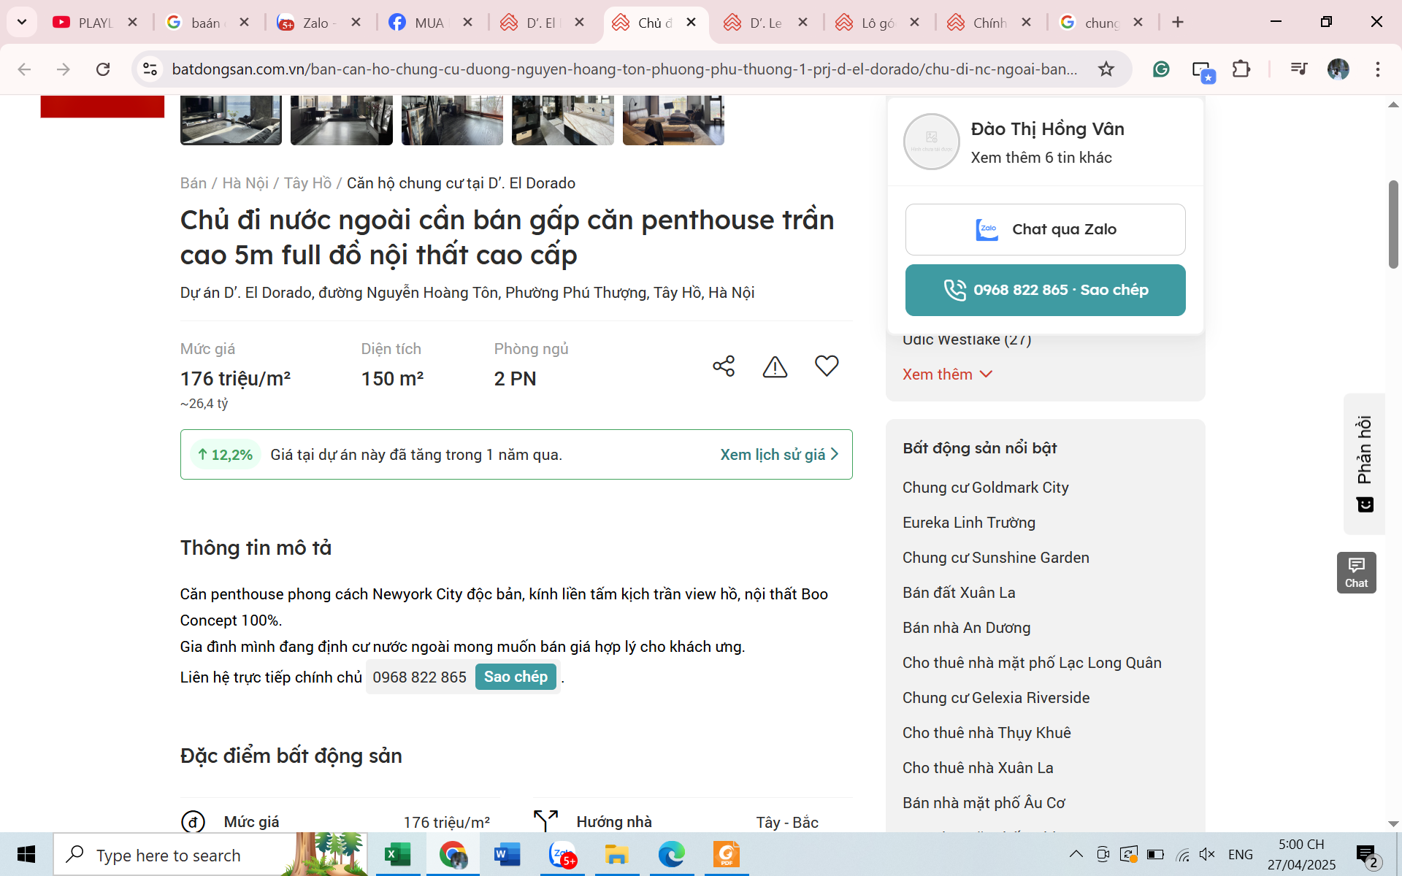 |  | 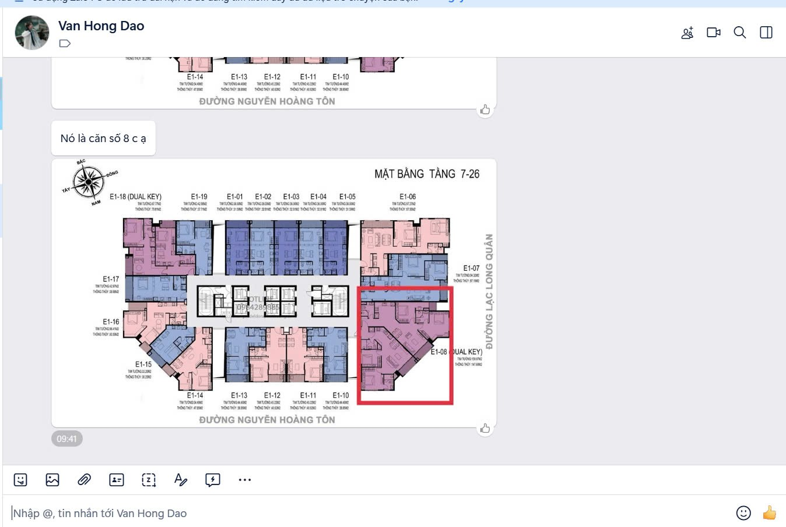
Người thu thập thông tin

Lê Thị Thu Huệ

PHIẾU THU THẬP THÔNG TIN TÀI SẢN SO SÁNH 2
STT |  |  | TSSS2
1 | Các thông tin về tài sản |  | Căn hộ thuộc Dự án D’. Le Roi Soleil tọa lạc tại số 59 Xuân Diệu, Quận Tây Hồ, Hà Nội
2 | Nguồn thông tin |  | https://batdongsan.com.vn/ban-can-ho-chung-cu-duong-xuan-dieu-phuong-quang-an-2-prj-d-le-roi-soleil/lo-goc-sieu-sieu-hiem-cao-cap-dang-cap-song-thuong-luu-lo-goc-view-tay-pr42765666
3 | Địa chỉ liên hệ |  | SĐT: 0936348882
4 | Tình trạng giao dịch |  | Đang chào bán
5 | Pháp lý tài sản/điều kiện thanh toán |  | Có GCN
5 | Quy mô | Diện tích căn hộ (m2) | 188,0
5 | Quy mô | Tầng chung cư | Tầng 14
5 | Quy mô | Thiết kế căn hộ | 3PN - 3WC
5 | Quy mô | Hướng ban công, view căn hộ | Hướng Hồ Tây
5 | Quy mô | Kết cấu hoàn thiện, nội thất căn hộ | Bàn giao hoàn thiện, đầy đủ nội thất (nội thất được đầu tư)
5 | Quy mô | Vị trí căn hộ | Căn góc
6 | Tòa chung cư |  | D’. Le Roi Soleil: Khởi công 7/2015; bàn giao năm 2018
7 | Chủ đầu tư |  | Tân Hoàng Minh
8 | Vị trí tòa chung cư |  | Dự án D’. Le Roi Soleil tọa lạc tại Số 59 Đường Xuân Diệu, phường Quảng An, quận Tây Hồ, Hà Nội, tọa lạc ngã ba Đặng Thai Mai, Xuân Diệu: Cách trung tâm quận Ba Đình và Lăng Bác khoảng 8 phút; Khoảng 12 phút đến hồ Gươm; Khoảng 15 phút đến sân bay Nội Bài...
8 | Hạ tầng kỹ thuật, quy hoạch (Giao thông, cấp nước sạch, thoát nước thải,…) |  | Tốt
9 | An ninh xã hội |  | Tốt
10 | Giá rao bán của tài sản | Bằng tiền (đồng) | 36.000.000.000
10 | Giá rao bán của tài sản | Tỷ lệ ước tính (%) | Thống nhất mức giá
11 | Giá trị chung cư sau điều chỉnh (đồng) |  | 34.920.000.000
12 | Đơn giá căn hộ (đồng/m²) |  | 185.744.681

B | Bằng chứng thu thập
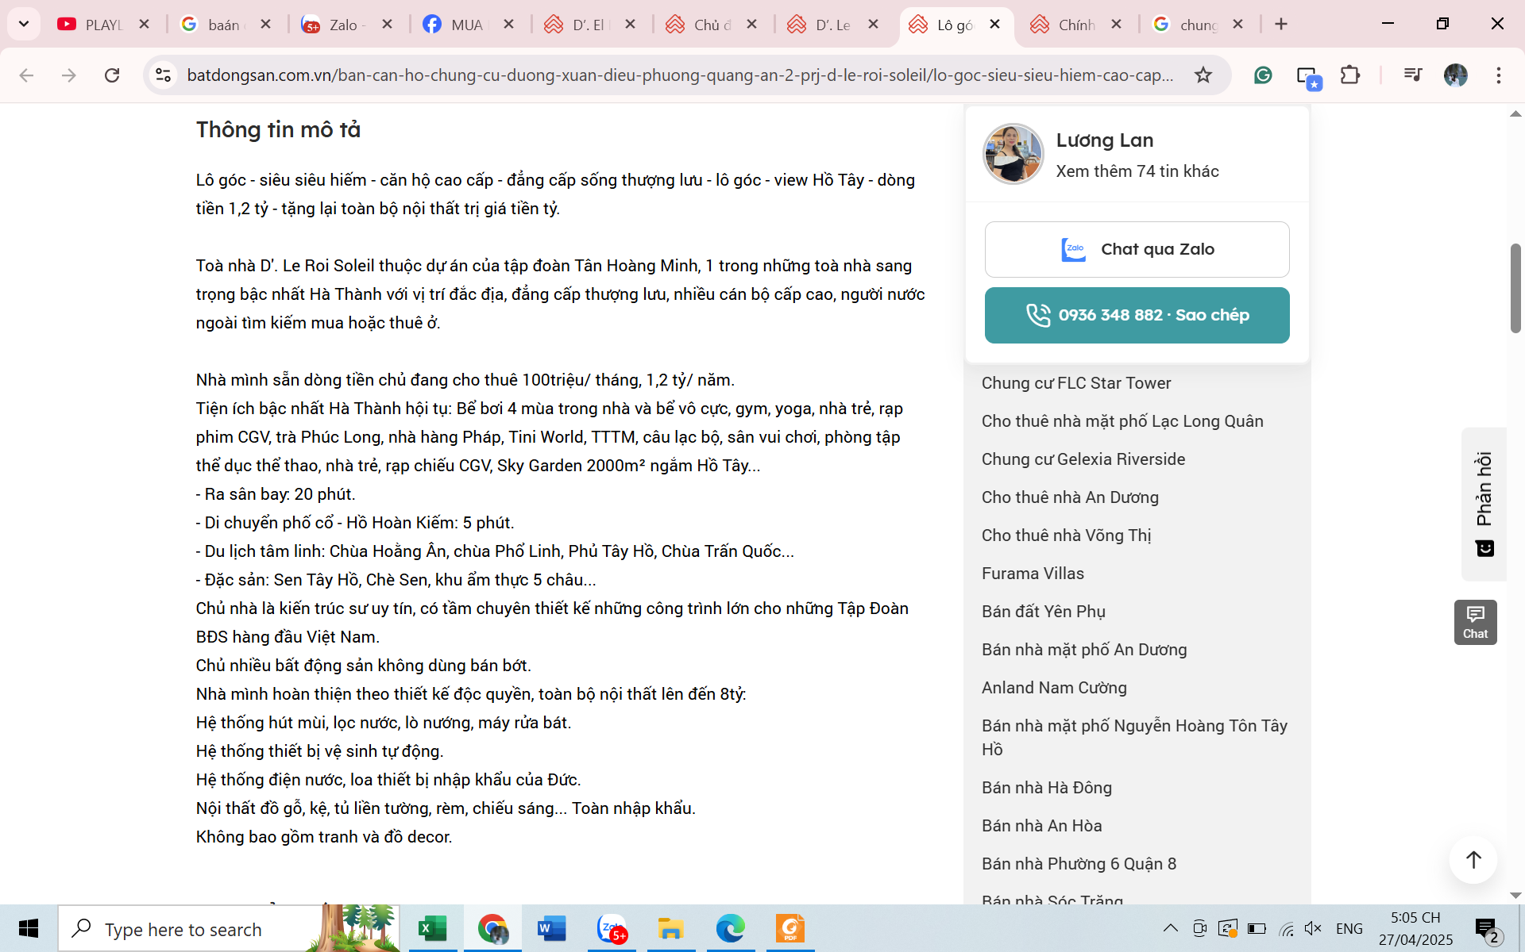

Người thu thập thông tin

Lê Thị Thu Huệ

PHIẾU THU THẬP THÔNG TIN TÀI SẢN SO SÁNH 3
STT |  |  | TSSS3
1 | Các thông tin về tài sản |  | Căn hộ thuộc Dự án D’. Le Roi Soleil tọa lạc tại số 59 Xuân Diệu, Quận Tây Hồ, Hà Nội
2 | Nguồn thông tin |  | https://batdongsan.com.vn/ban-can-ho-chung-cu-duong-xuan-dieu-phuong-quang-an-2-prj-d-le-roi-soleil/chinh-chu-ban-2007-222m2-view-song-hong-59-so-do-cam-tay-pr41865534
3 | Địa chỉ liên hệ |  | SĐT: 0905956336
4 | Tình trạng giao dịch |  | Đang chào bán
5 | Pháp lý tài sản/điều kiện thanh toán |  | Có GCN
5 | Quy mô | Diện tích căn hộ (m2) | 222,30
5 | Quy mô | Tầng chung cư | Tầng 22
5 | Quy mô | Thiết kế căn hộ | 4PN - 4WC
5 | Quy mô | Hướng ban công, view căn hộ | Hướng Sông Hồng
5 | Quy mô | Kết cấu hoàn thiện, nội thất căn hộ | Bàn giao không nội thất
5 | Quy mô | Vị trí căn hộ | Căn góc
6 | Tòa chung cư |  | D’. Le Roi Soleil: Khởi công 7/2015; bàn giao năm 2018
7 | Chủ đầu tư |  | Tân Hoàng Minh
8 | Vị trí tòa chung cư |  | Dự án D’. Le Roi Soleil tọa lạc tại Số 59 Đường Xuân Diệu, phường Quảng An, quận Tây Hồ, Hà Nội, tọa lạc ngã ba Đặng Thai Mai, Xuân Diệu: Cách trung tâm quận Ba Đình và Lăng Bác khoảng 8 phút; Khoảng 12 phút đến hồ Gươm; Khoảng 15 phút đến sân bay Nội Bài...
8 | Hạ tầng kỹ thuật, quy hoạch (Giao thông, cấp nước sạch, thoát nước thải,…) |  | Tốt
9 | An ninh xã hội |  | Tốt
10 | Giá rao bán của tài sản | Bằng tiền (đồng) | 38.000.000.000
10 | Giá rao bán của tài sản | Tỷ lệ ước tính (%) | Thống nhất mức giá
11 | Giá trị chung cư sau điều chỉnh (đồng) |  | 36.860.000.000
12 | Đơn giá căn hộ (đồng/m²) |  | 165.811.966

B | Bằng chứng thu thập | 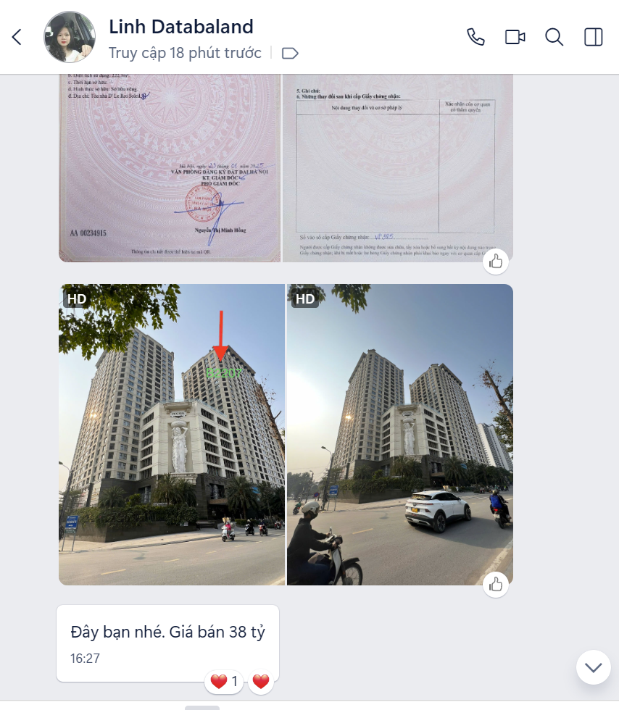
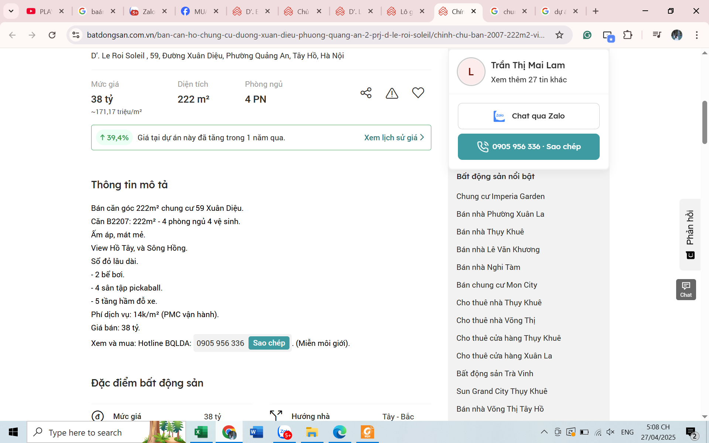 |  | 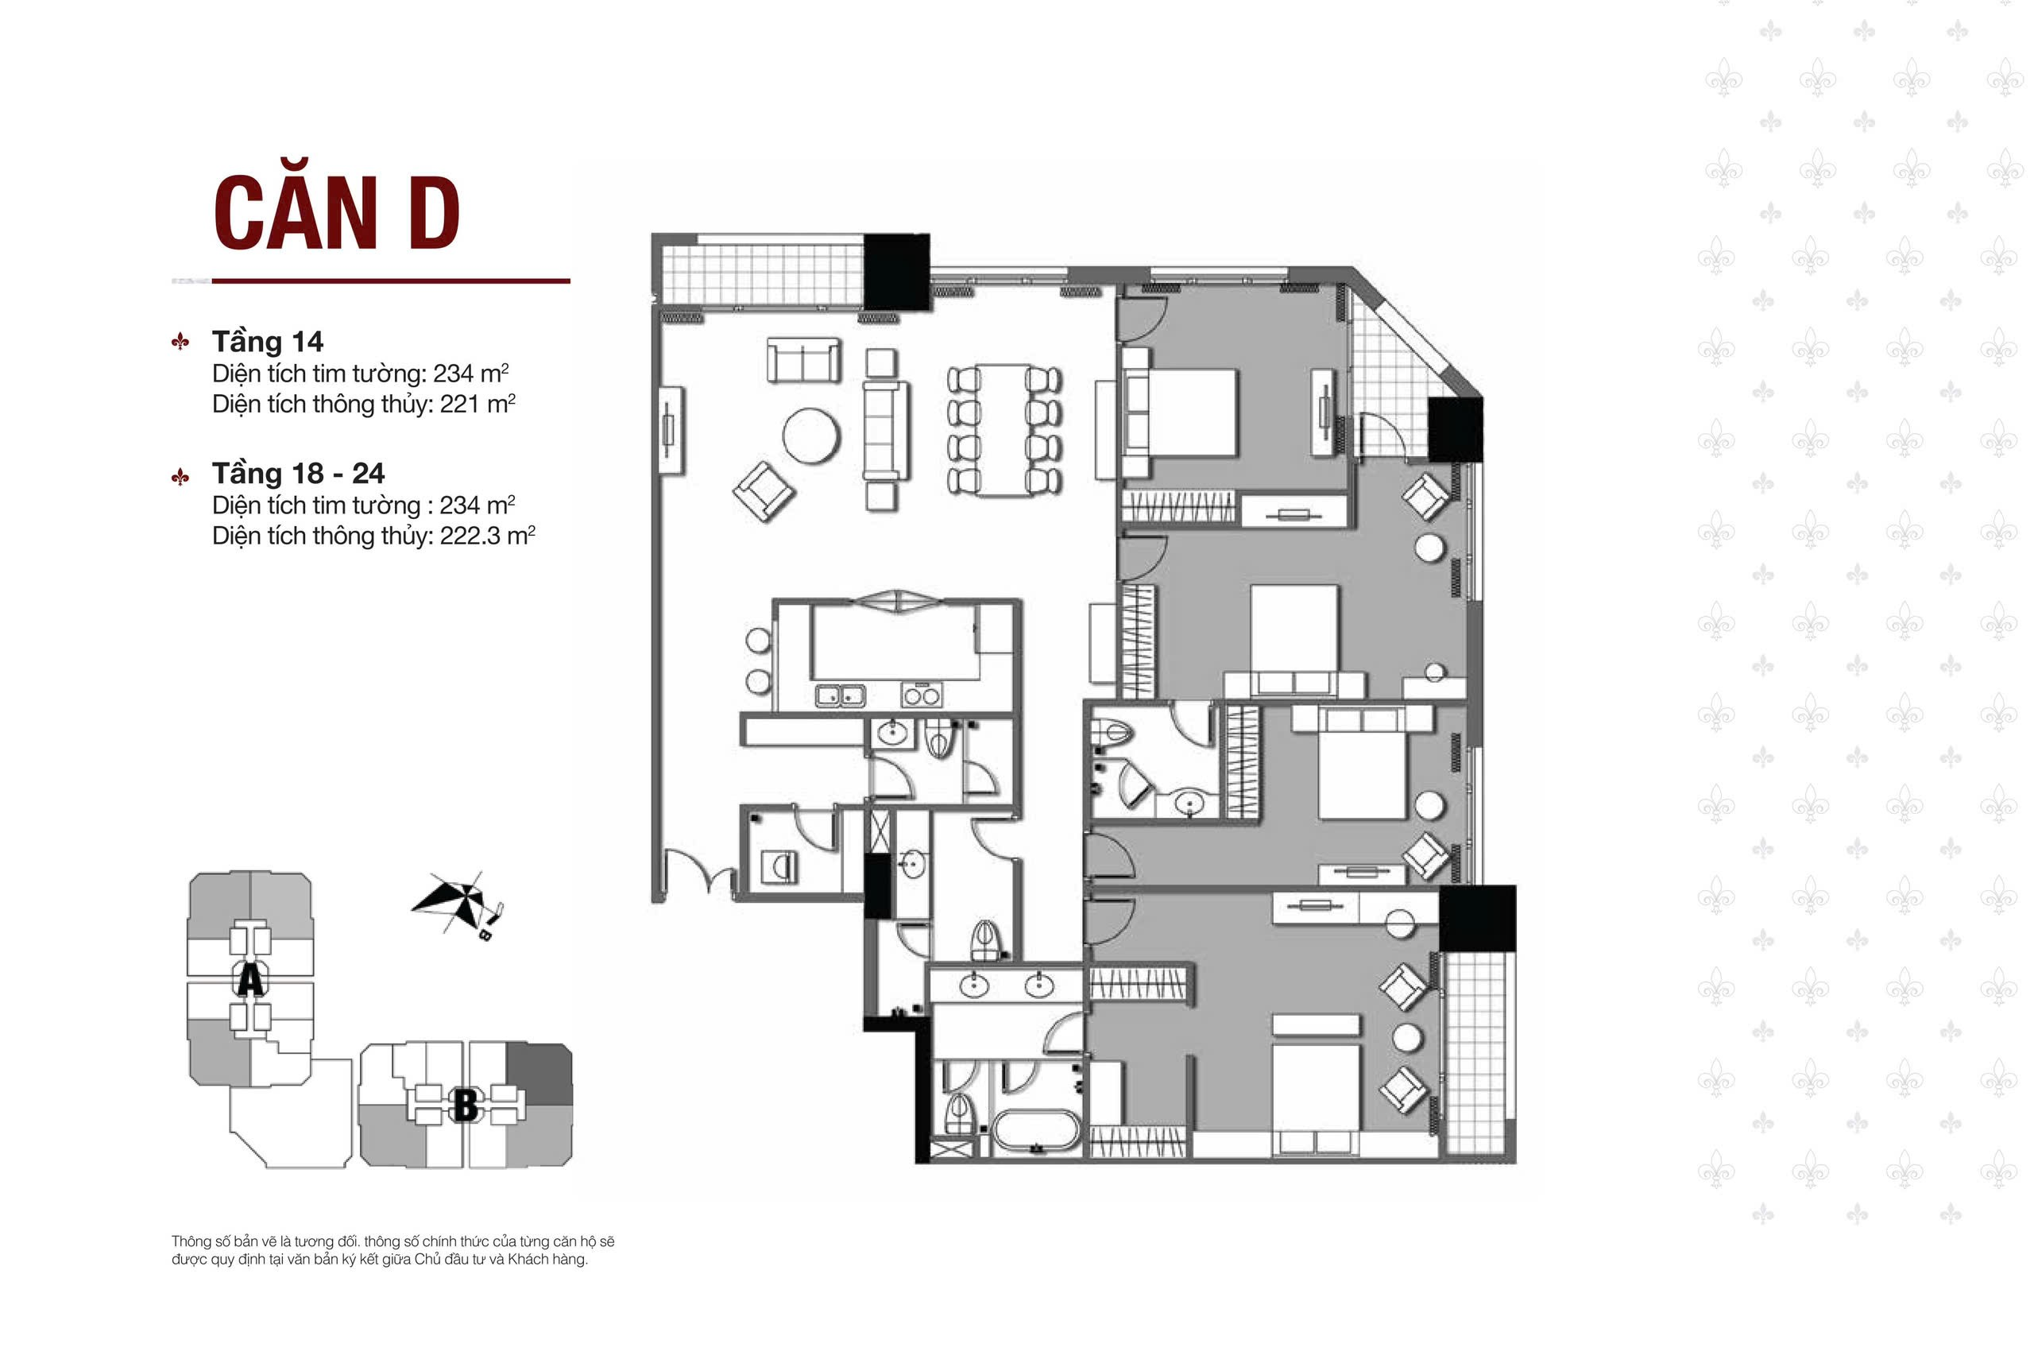

Người thu thập thông tin

Lê Thị Thu Huệ

